**TRƯỜNG ĐẠI HỌC CÔNG NGHỆ THÔNG TIN &**

**TRUYỀN THÔNG VIỆT HÀN**

**KHOA KỸ THUẬT MÁY TÍNH VÀ ĐIỆN TỬ**



**ĐỒ ÁN TỐT NGHIỆP**

**THIẾT KẾ HỆ THỐNG IOT GIÁM SÁT VÀ ĐIỀU KHIỂN TỰ ĐỘNG CHO TRẠI NẤM**

|  |  |
| --- | --- |
| **Giảng viên hướng dẫn:** | TS Nguyễn Vũ Anh Quang |
| **Sinh viên thực hiện:** | Đặng Thanh Hoàng |
| **MSSV:** | **ABCDEF** |
| **Khoa:** | Kỹ Thuật Máy Tính Và Điện Tử |
| **Ngành:** | Công Nghệ Kỹ Thuật Máy Tính |

Đà Nẵng, tháng 08 năm 2021

**TRƯỜNG ĐẠI HỌC CÔNG NGHỆ THÔNG TIN &**

**TRUYỀN THÔNG VIỆT HÀN**

**KHOA KỸ THUẬT MÁY TÍNH VÀ ĐIỆN TỬ**



**ĐỒ ÁN TỐT NGHIỆP**

**THIẾT KẾ HỆ THỐNG IOT GIÁM SÁT VÀ ĐIỀU KHIỂN TỰ ĐỘNG CHO TRẠI NẤM**

|  |  |
| --- | --- |
| **Giảng viên hướng dẫn:** | TS Nguyễn Vũ Anh Quang |
| **Sinh viên thực hiện** | Đặng Thanh Hoàng |
| **MSSV** | **ABCDEF** |
| **Khoa:** | Kỹ Thuật Máy Tính Và Điện Tử |
| **Ngành:** | Công Nghệ Kỹ Thuật Máy Tính |

Đà Nẵng, tháng 08 năm 2021

|  |  |
| --- | --- |
| BỘ GIÁO DỤC & ĐÀO TẠO  **TRƯỜNG ĐẠI HỌC CÔNG NGHỆ THÔNG TIN & TRUYỀN THÔNG VIỆT HÀN** | **CỘNG HÒA XÃ HỘI CHỦ NGHĨA VIỆT NAM**  **Độc lập – Tự do - Hạnh phúc** |

**PHIẾU NHẬN XÉT CỦA GIÁO VIÊN HƯỚNG DẪN**

Họ và tên sinh viên: Đặng Thanh Hoàng MSSV:**ABCDEF**

Ngành: Công Nghệ Kỹ Thuật Máy Tính Lớp: **ABCDEF**

Khoa: Kỹ thuật máy tính và Điện tử

Đề tài: Thiết kế hệ thống IOT giám sát và điều khiển tự động cho trại nấm.

Họ và tên Giáo viên hướng dẫn................................................................................

**NHẬN XÉT**

**1. Về nội dung đề tài & khối lượng thực hiện:** ....................................................................................................................................................................................................................................................................

**2. Ưu điểm:** ....................................................................................................................................................................................................................................................................

**3. Khuyết điểm:** ....................................................................................................................................................................................................................................................................

**4. Đề nghị cho bảo vệ hay không ?** ..................................................................................................................................

Tp. Đà Nẵng, ngày … tháng … năm 20…

**GIÁO VIÊN HƯỚNG DẪN**

|  |  |
| --- | --- |
| BỘ GIÁO DỤC & ĐÀO TẠO  **TRƯỜNG ĐẠI HỌC CÔNG NGHỆ THÔNG TIN & TRUYỀN THÔNG VIỆT HÀN** | **CỘNG HÒA XÃ HỘI CHỦ NGHĨA VIỆT NAM**  **Độc lập – Tự do - Hạnh phúc** |

**PHIẾU NHẬN XÉT CỦA GIÁO VIÊN PHẢN BIỆN**

Họ và tên sinh viên: Đặng Thanh Hoàng MSSV:**ABCDEF**

Ngành: Công Nghệ Kỹ Thuật Máy Tính Lớp: **ABCDEF**

Khoa: Kỹ thuật máy tính và Điện tử

Đề tài: Thiết kế hệ thống IOT giám sát và điều khiển tự động cho trại nấm.

Họ và tên Giáo viên phản biện................................................................................

**NHẬN XÉT**

**1. Về nội dung đề tài & khối lượng thực hiện:** ....................................................................................................................................................................................................................................................................

**2. Ưu điểm:** ....................................................................................................................................................................................................................................................................

**3. Khuyết điểm:** ....................................................................................................................................................................................................................................................................

**4. Đề nghị cho bảo vệ hay không ?** ..................................................................................................................................

**5. Đánh giá loại:** ..................................................................................................................................

**6. Điểm:** ...................(Bằng chữ: ......................... .......... .. ....................................)

Tp. Đà Nẵng, ngày … tháng … năm 20…

**GIÁO VIÊN PHẢN BIỆN**

|  |  |
| --- | --- |
| BỘ GIÁO DỤC & ĐÀO TẠO  **TRƯỜNG ĐẠI HỌC CÔNG NGHỆ THÔNG TIN & TRUYỀN THÔNG VIỆT HÀN** | **CỘNG HÒA XÃ HỘI CHỦ NGHĨA VIỆT NAM**  **Độc lập – Tự do - Hạnh phúc** |

**NHIỆM VỤ ĐỒ ÁN TỐT NGHIỆP**

Họ và tên sinh viên: Đặng Thanh Hoàng MSSV:**ABCDEF**

Ngành: Công Nghệ Kỹ Thuật Máy Tính Lớp: **ABCDEF**

Khoa: Kỹ thuật máy tính và Điện tử

Giảng viên hướng dẫn: TS. Nguyễn Vũ Anh Quang

Ngày nhận đề tài: 20/9/2025 Ngày nộp đề tài: 31/12/2025

**1. Tên đề tài:**

Thiết kế hệ thống IOT giám sát và điều khiển tự động cho trại nấm linh chi.

**2. Các số liệu ban đầu**

Thiết kế phần cứng hệ cho phép đo được các thông số về:

* Độ ẩm không khí: 20 – 90%.
* Nhiệt độ không khí: 0 – 50℃.
* Cường độ ánh sáng: 0 – 65535 lux.
* Phần cứng thiết kế dựa trên vi điều khiển;

**3. Nội dung thực hiện đề tài:**

* Tìm hiểu về IoT trong nông nghiệp
* Tìm hiểu về các yếu tố ảnh hưởng đến trồng nấm linh chi đỏ.
* Thiết kế thiết bị sử dụng vi điều khiển.

**4. Sản phẩm:**

* Tài liệu báo cáo: “Thiết kế hệ thống IOT giám sát và điều khiển tự động cho trại nấm linh chi*”*

**GIẢNG VIÊN HƯỚNG DẪN**

**LỜI CẢM ƠN**

Đối với một sinh viên trường Đại Học Công Nghệ Thông Tin & Truyền Thông Việt - Hàn, đồ án tốt nghiệp là một minh chứng cho những kiến thức đã có được sau năm năm học tập. Trong quá trình hoàn thành đồ án tốt nghiệp, ngoài những cố gắng của bản thân, em sẽ không thể hoàn thành tốt được công việc của mình nếu không có sự chỉ bảo và hướng dẫn tận tình của thầy TS. Nguyễn Vũ Anh Quang. Em xin được gửi lời cảm ơn chân thành nhất tới thầy.

Em xin gửi lời cảm ơn chân thành và sự tri ân sâu sắc với những thầy cô của trường đại học Công Nghệ Thông Tin & Truyền Thông Việt - Hàn, đặc biệt là thầy cô khoa Kỹ thuật máy tính và Điện tử đã tạo điều kiện cho em đi thực tập và có thời gian để làm đồ án.

Trong quá trình làm đồ án, chắc chắn em còn mắc phải nhiều sai sót, rất mong thầy cô bỏ qua. Đồng thời, với kinh nghiệm và kiến thức còn hạn chế, em xin được nhận sự góp ý từ thầy cô để đồ án của em được hoàn thiện hơn.

Em xin chân thành cảm ơn!

**TÓM TẮT**

Đề tài “Xây dựng hệ thống nhà trồng nấm thông minh ứng dụng camera phát hiện sinh vật gây hại” được thực hiện nhằm phát triển một mô hình giám sát – điều khiển tự động cho khu vực trồng nấm, kết hợp công nghệ IoT và xử lý hình ảnh để nâng cao hiệu quả quản lý và giảm thiểu rủi ro trong quá trình nuôi trồng. Hệ thống có khả năng thu thập các thông số môi trường từ cảm biến, truyền dữ liệu thời gian thực lên Web Server, đồng thời sử dụng camera để phát hiện sự xuất hiện của sinh vật gây hại, hỗ trợ người vận hành đưa ra biện pháp xử lý kịp thời.

Phương pháp nghiên cứu được sử dụng trong đề tài bao gồm phương pháp tham khảo tài liệu, phương pháp quan sát, và phương pháp thực nghiệm. Các phương pháp này giúp xây dựng cơ sở lý thuyết, đánh giá hiện trạng và kiểm chứng hoạt động của hệ thống trong môi trường thực tế.

Nội dung nghiên cứu tập trung vào hai phần chính: (1) thiết kế hệ thống thu thập và truyền dữ liệu môi trường như nhiệt độ, độ ẩm và cường độ ánh sáng; (2) tích hợp hệ thống camera để nhận diện sinh vật gây hại, áp dụng thuật toán xử lý hình ảnh và gửi cảnh báo lên Web Server. Hệ thống sử dụng các phần cứng như cảm biến DHT11, cảm biến ánh sáng MS-CDS05, vi điều khiển ESP32, camera phù hợp, cùng các module hỗ trợ khác.

Trong quá trình triển khai, các thông số đầu vào được xác định và phân tích nhằm đảm bảo hệ thống hoạt động ổn định trong điều kiện nhà trồng nấm. Sau đó, hệ thống được lập trình, mô phỏng, kiểm thử và đánh giá thông qua các thí nghiệm thực tế, từ đó lựa chọn giải pháp kỹ thuật tối ưu.

Kết quả cuối cùng của đề tài là **một mô hình nhà trồng nấm thông minh hoàn chỉnh**, tích hợp giám sát môi trường, cảnh báo sinh vật gây hại bằng camera và điều khiển thiết bị tự động. Hệ thống góp phần cải thiện năng suất, giảm thiểu thiệt hại và tạo tiền đề ứng dụng công nghệ IoT và thị giác máy tính trong nông nghiệp thông minh tại Việt Nam.

**SINH VIÊN THỰC HIỆN**

**MỤC LỤC**

CHƯƠNG 1. TỔNG QUAN VỀ ĐỀ TÀI 1

1.1 Đặt vấn đề 1

1.2 Mục tiêu của đề tài 2

1.3 Nội dung nghiên cứu 2

1.4 Bố cục 2

CHƯƠNG 2. CƠ SỞ LÝ THUYẾT 3

2.1 Tổng quan về nấm linh chi 3

2.1.1 Giới thiệu về nấm linh chi 3

2.1.2 Đặc điểm sinh học của nấm linh chi 3

2.1.3 Ảnh hưởng của các yếu tố môi trường đến sự sinh trưởng và phát triển của nấm linh chi 5

2.1.4 Điều kiện môi trường làm việc cho nhà trồng nấm linh chi theo từng giai đoạn 6

2.2 Quy trình trồng nấm linh chi 7

2.2.1 Thời vụ trồng nấm 7

2.2.2 Nguyên liệu 7

2.2.3 Phương pháp xử lý nguyên liệu 7

2.2.4 Phương pháp cấy giống 7

2.2.5 Phương pháp ươm túi 8

2.2.6 Phương pháp chăm sóc, thu hái 8

2.2.7 Giải pháp đo lường thông số môi trường trong nhà trồng nấm linh chi 10

2.2.8 Giải pháp điều khiển thông số môi trường trong nhà trồng nấm linh chi 10

2.3 Mô hình trồng nấm ứng dụng IoT 13

2.3.1 Giới thiệu 13

2.3.2 Tổng quan về Wi-Fi 14

2.3.3 Tổng quan về Web Server 16

2.3.4 Firebase – Realtime Database 17

CHƯƠNG 3. TÍNH TOÁN VÀ THIẾT KẾ HỆ THỐNG 19

3.1 Giới thiệu 19

3.2 Thiết kế sơ đồ khối hệ thống 19

3.2.1 Sơ đồ khối bộ đo lường 19

3.2.2 Sơ đồ khối bộ điều khiển trung tâm 20

3.3 Tính toán và thiết kế 20

3.3.1 Thiết kế mạch cho bộ đo lường 20

3.3.2 Thiết kế mạch cho bộ điều khiển trung tâm 24

CHƯƠNG 4. LẬP TRÌNH PHẦN MỀM HỆ THỐNG 27

4.1 Lưu đồ giải thuật 27

4.1.1 Lưu đồ giải thuật cho bộ đo lường 27

4.1.2 Lưu đồ giải thuật cho bộ điều khiển trung tâm 32

4.2 Phần mềm thiết kế 39

4.2.1 Phần mềm lập trình cho vi điều khiển 39

4.2.2 Phần mềm lập trình cho App 40

4.2.3 Firebase – Realtime Database 41

4.3 Viết tài liệu hướng dẫn sử dụng, thao tác 41

4.3.1 Hướng dẫn sử dụng hệ thống điều khiển trực tiếp 42

4.3.2 Hướng dẫn sử dụng hệ thống giám sát thông số qua App 42

CHƯƠNG 5. KẾT LUẬN 44

5.1 Kết luận 44

5.2 Hướng phát triển 44

TÀI LIỆU THAM KHẢO 45

PHỤ LỤC 46

**DANH MỤC HÌNH ẢNH**

Hình 2.1 Nấm linh chi 3

Hình 2.2 Cấu tạo của nấm linh chi 3

Hình 2.3 Chu trình sống của nấm linh chi đỏ 4

Hình 2.4 Cấu trúc của một hệ thống IoT 13

Hình 2.5 Mạng wifi 14

Hình 2.6 Một số chuẩn kết nối wifi 15

Hình 3.1 Sơ đồ khối hệ thống 19

Hình 3.2 Sơ đồ khối bộ đo lường 19

Hình 3.3 Sơ đồ khối bộ điều khiển trung tâm 20

Hình 3.4 Module cảm biến nhiệt độ, độ ẩm DHT11 21

Hình 3.5 Sơ đồ nguyên lý Module DHT11 21

Hình 3.6 Module cảm biến ánh sáng MS-CDS05 22

Hình 3.8 Module truyền nhận RF NRF24L01 22

Hình 3.9 Sơ đồ nguyên lý Module NRF24L01 23

Hình 3.10 STM32F103C8T6 24

Hình 3.18 Màn hình LCD1602 24

Hình 3.19 Module PCF8574 25

Hình 3.20 Sơ đồ nguyên lý Module I2C LCD 25

Hình 3.23 ESP32 DevKit v1 25

Hình 3.24 Sơ đồ nguyên lý của ESP32 DevKit v1 26

Hình 3.27 Sơ đồ nguyên lý toàn mạch bộ điều khiển trung tâm **Error! Bookmark not defined.**

Hình 4.1 Lưu đồ giải thuật chính cho mạch đo lường 27

Hình 4.2 Quá trình giao tiếp với DHT11 28

Hình 4.3 Gửi tín hiệu Start tới DHT11 28

Hình 4.4 Nhận bit 0 từ DHT11 29

Hình 4.5 Nhận bit 1 từ DHT11 29

Hình 4.6 Lưu đồ giải thuật giao tiếp cảm biến DHT11 30

Hình 4.9 Sơ đồ khối NRF24L01 30

Hình 4.10 Mạng NRF24L01 31

Hình 4.11 Cấu trúc gói tin ShockBurst 31

Hình 4.12 Lưu đồ giải thuật truyền dữ liệu với NRF24L01 32

Hình 4.14 Sơ đồ khối LCD1602 33

Hình 4.15 Sơ đồ display RAM LCD1602 34

Hình 4.16 Sơ đồ khối module PCF8574 35

Hình 4.17 Địa chỉ module PCF8574 35

Hình 4.18 Bảng địa chỉ PCF8574 36

Hình 4.19 Ghi dữ liệu vào PCF8574 36

Hình 4.20 Đọc dữ liệu từ PCF8574 37

Hình 4.21 Lưu đồ giải thuật ghi lệnh lên LCD 37

Hình 4.22 Lưu đồ ghi dữ liệu vào LCD 38

Hình 4.23 Lưu đồ nhận dữ liệu từ NRF24L01 38

Hình 4.32 Màn hình điều khiển tại mạch trung tâm 42

Hình 4.33 Giao diện giám sát trên App 42

**DANH MỤC BẢNG BIỂU**

Bảng 2.1 Thông số môi trường làm việc trong nhà trồng nấm linh chi 6

Bảng 2.2 Giải pháp đo lường thông số môi trường trong nhà trồng nấm 10

Bảng 2.3 Giải pháp tăng nhiệt độ trong nhà trồng 10

Bảng 2.4 Giải pháp giảm nhiệt độ trong nhà trồng 11

Bảng 2.5 Giải pháp tăng độ ẩm không khí trong nhà trồng 11

Bảng 2.6 Giải pháp giảm độ ẩm không khí trong nhà trồng 12

Bảng 2.7 Giải pháp tăng cường độ ánh sáng 12

Bảng 2.8 Giải pháp giảm cường độ ánh sáng 12

Bảng 3.1 Một số loại cảm biến đo nhiệt độ, độ ẩm 20

Bảng 3.2 Chức năng các chân của Module DHT11 21

Bảng 3.3 Một số loại cảm biến ánh sáng 21

Bảng 3.4 Chức năng các chân của Module BH1750 **Error! Bookmark not defined.**

Bảng 3.5 Một số Module truyền nhận qua sóng RF 22

Bảng 3.6 Một số vi điều khiển phổ biến 23

Bảng 3.7 Thông số điện áp và dòng tiêu thụ trong bộ đo lường **Error! Bookmark not defined.**

Bảng 3.8 Thông số điện áp và dòng tiêu thụ trong bộ điều khiển trung tâm **Error! Bookmark not defined.**

**DANH MỤC CÁC TỪ VIẾT TẮT**

|  |  |
| --- | --- |
| **VIẾT TẮT** | **NỘI DUNG** |
| 5E | Engagement, Exploration, Explanation, Elaboration, Evaluation |
| STEM | Science Technology Engineering Mathematics |

IOT: Internet of Things - Internet vạn vật.

SMS: Short Message Services – Dịch vụ tin nhắn.

HTTP: HyperText Transfer Protocol – Phương thức truyền tải siêu văn bản.

MQTT: Message Queue Telemetry Transport – Giao thức truyền thông điệp.

RF: Radio Frequency – Sóng vô tuyến.

Mbps: Megabit per second – Megabit trên giây.

MCU: Micro Controller Unit - Vi điều khiển.

RTOS: Real-time operating system – Hệ điều hành thời gian thực

# TỔNG QUAN VỀ ĐỀ TÀI

## Đặt vấn đề

Hiện nay cùng với sự phát triển của xã hội, cuộc sống ngày càng được nâng cao thì việc áp dụng công nghệ khoa học kỹ thuật vào đời sống, công việc hằng ngày càng ngày càng cần thiết. Cùng với sự phát triển của các ngành khoa học kỹ thuật, công nghệ kỹ thuật điện tử mà trong đó đặc biệt là kỹ thuật điều khiển tự động đóng vai trò quan trọng trong mọi lĩnh vực khoa học kỹ thuật, quản lý, công nghiệp, nông nghiệp, đời sống, quản lý thông tin, …

Nước ta là một đất nước nông nghiệp, tuy nhiên trong nhiều năm quy mô cũng như chất lượng và sản lượng nông nghiệp của nước ta luôn thấp hơn so với các nước khác mà nguyên nhân chính là việc công nghệ sản xuất của nước ta còn lạc hậu, chủ yếu dựa vào tay chân. Mô hình nhà kính là nền tảng cho tiêu chuẩn về chất lượng, công năng và giá trị của sản phẩm trong việc sản xuất nông nghiệp theo hướng nông nghiệp công nghệ cao. Tính linh hoạt của nhà kính giúp cho người trồng trọt có thể trồng trọt trên bất cứ môi trường nào, diện tích trồng trọt có thể từ vài trăm mét vuông đến hàng chục hecta. Nhà kính có khả năng loại bỏ các điều kiện môi trường bất lợi, cung cấp một môi trường phát triển tối ưu, tạo ra mùa sinh trưởng dài hơn, có thể trồng các loại cây trái mùa và các giống cây khác nhau, bảo vệ cây trồng khỏi thời tiết lạnh, mưa đá, gió, mưa...gây thiệt hại, loại bỏ dịch bệnh, sâu bệnh hại, tăng tốc độ sinh trưởng nhanh hơn và năng suất cao hơn, chất lượng tốt hơn. Tất cả được điều chỉnh và điều khiển hoàn toàn tự động và áp dụng công nghệ khoa học kỹ thuật vào quy trình giám sát và sản xuất. Việc sử dụng nhà kính tự động giúp chúng ta có thể tiết kiệm nhân lực, tăng độ chính xác trong giám sát và điều khiển môi trường.

Nấm là một loại thực vật giàu dinh dưỡng chiếm 45% protein, 60 nguyên tố khoáng, 19 loại axit amin và rất nhiều loại vitamin như: B1, B6, B12, … Đặc biệt, nấm còn có nhiều dược tính quý mà không phải loại thực phẩm nào cũng có. Vì vậy nấm là một loại rau sạch, một loại thuốc trong y dược đang được nhiều người tiêu dùng lựa chọn và nhu cầu người dân sử dụng ngày càng tăng cao. Tuy nhiên hiện nay quá trình sản xuất nấm của nước ta còn chịu nhiều tác động từ môi trường, từ biến đổi khí hậu. Từ đó sản lượng nấm sản xuất ra chưa cao, còn hao hụt nhiều và chất lượng nấm cũng chưa cao do hay bị ảnh hưởng bởi dịch bệnh.

Trên nhu cầu thực tế, những đòi hỏi ngày càng cao của thị trường, cộng với sự phát triển mạnh của khoa học công nghệ, đặc biệt là công nghệ thông tin, kỹ thuật điện - điện tử. Phát triển kỹ thuật điều khiển tự động từ khoảng cách xa trong nông nghiệp đang là xu thế phát triển nông nghiệp cao nói chung và nhà kính tự động nói riêng. Chọn đề tài liên quan đến giám sát quá trình trồng nấm, cụ thể là nấm linh chi đỏ. Từ đó đề xuất đề tài “THIẾT KẾ HỆ THỐNG GIÁM SÁT VÀ ĐIỂU KHIỂN TỰ ĐỘNG TRẠI NẤM LINH CHI ỨNG DỤNG IOT”.

## Mục tiêu của đề tài

Đề tài hướng đến thực hiện mô hình giám sát và điều khiển các thông số hoạt động của nhà trồng nấm linh chi theo mô hình IOT. Các thông số cần điều khiển và giám sát bao gồm: nhiệt độ, độ ẩm, ánh sáng đây là những thông số quan trọng ảnh hưởng đến sự sinh trưởng và phát triển của nấm.

Mô hình IOT mà đề tài xây dựng bao gồm 1 bộ đo lường có nhiệm vụ thu thập các thông số nhiệt độ, độ ẩm, ánh sáng từ phòng trồng nấm và truyền các thông số này về bộ điều khiển trung tâm. Từ đó các thông số này sẽ được bộ điều khiển trung tâm truyền lên Server. Người dùng có thể theo dõi các thông số này và ra lệnh điều khiển.

## Nội dung nghiên cứu

* **Nội dung 1:** Nghiên cứu đặc tính sinh trưởng của nấm linh chi, ảnh hưởng của các yếu tố môi trường trong nhà trồng tới chất lượng, sản lượng nấm thu hoạch được.
* **Nội dung 2:** Các giải pháp thiết kế hệ thống, thi công mô hình.
* **Nội dung 3:** Tìm hiểu và nghiên cứu về lập trình vi điều khiển và cảm biến mà đề tài sử dụng.
* **Nội dung 4:** Thiết kế lưu đồ giải thuật và chương trình điều khiển.
* **Nội dung 5:** Thiết kế hoàn chỉnh mô hình thực tế.
* **Nội dung 6:** Chạy thử nghiệm hệ thống. Cân chỉnh hệ thống.
* **Nội dung 7:** Viết báo cáo đồ án tốt nghiệp.
* **Nội dung 8:** Bảo vệ đề tài tốt nghiệp.

## Bố cục

* **Chương 1: Tổng quan về đề tài**

Chương này trình bày về đặt vấn đề dẫn nhập lý do chọn đề tài, mục tiêu, nội dung nghiên cứu và bố cục đồ án.

* **Chương 2: Cơ sở lý thuyết**

Trong chương này trình bày về các lý thuyết có liên quan đến các vấn đề mà đề tài sẽ dùng để thực hiện thiết kế.

* **Chương 3: Tính toán và thiết kế hệ thống**

Chương này giới thiệu tổng quan về các yêu cầu của đề tài mà mình thiết kế và cách tính toán, thiết kế gồm những phần nào. Như: thiết kế sơ đồ khối hệ thống, sơ đồ nguyên lý toàn mạch, tính toán thiết kế mạch.

* **Chương 4: Lập trình phần mềm hệ thống**

Chương này trình bày về thiết kế lưu đồ giải thuật cho chương trình và viết chương trình cho hệ thống. Hướng dẫn quy trình sử dụng hệ thống.

* **Chương 5: Kết luận**

Chương này trình bày về những kết quả mà đồ án đạt được, những hạn chế, từ đó rút ra kết luận và hướng phát triển để giải quyết các vấn đề tồn đọng để đồ án hoàn thiện hơn.

# CƠ SỞ LÝ THUYẾT

## Tổng quan về nấm linh chi

### Giới thiệu về nấm linh chi

Nấm linh chi là loại nấm được xếp vào nhóm nấm dược liệu vì có tác dụng trong phòng và điều trị bệnh. Các tên gọi khác của nấm linh chi là: Nấm vạn năm, nấm thần tiên, nấm lim, xích chi, đan chi, tiên thảo, ….

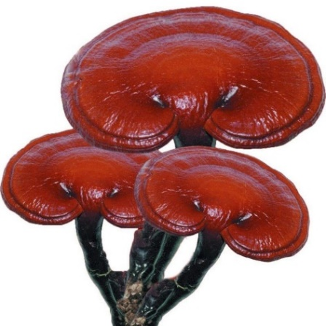

**Hình 2.1** Nấm linh chi

Nấm linh chi là một loại thuốc quý, giá trị dược liệu của nấm linh chi rất cao. Nấm linh chi có tính ôn, vị nhạt. Bảo vệ gan, giải độc, cường tâm, trấn tĩnh, bổ tỳ, kiện não, tiêu viêm, lợi tiểu, ích vị, bệnh xơ cứng động mạch…Linh chi còn có thể ngăn ngừa bệnh ung thư, chống lão hoá da. Hiện nay việc sử dụng nấm linh chi không chỉ từ trực tiếp cánh nấm mà còn được chế biến thành các loại thuốc viên, thuốc bột, các dạng trà, rượu linh chi… giúp cho việc sử dụng nấm linh chi tiện dụng hơn.

### Đặc điểm sinh học của nấm linh chi

1. Đặc điểm hình thái của nấm linh chi đỏ

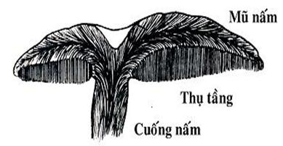

**Hình 2.2** Cấu tạo của nấm linh chi

* Nấm mọc nhiều ở các rừng có nhiều loại gỗ lớn, đặc biệt trên các núi cao, rừng rậm lâu năm.
* Cấu tạo nấm linh chi: gồm 2 phần cuống nấm và mũ nấm đính liền nhau, dưới mũ nấm là các phiến nấm, nếu nấm linh chi sống càng lâu phiến nấm càng hóa gỗ dày.
* Cuống nấm dài hoặc ngắn, đính bên có hình trụ đường kính từ 0,5 - 3cm, cuống nấm ít phân nhánh.
* Mũ nấm khi non có hình trứng lớn dần có hình quạt xòe. Trên mặt mũ có vân gạch đồng tâm màu sắc biến đổi từ vàng chanh – vàng nghệ - vàng cam – vàng, cánh gián nhẵn bóng như đánh lớp vecni. Mũ nấm có đường kính từ 2 – 15cm, độ dày trung bình thường 0,8 – 1,2cm, nếu linh chi trồng càng lâu mũ nấm càng dày.

1. Chu trình sống của nấm linh chi

Chu trình sống của nấm linh chi bắt đầu từ các đảm bào tử. Bào tử nẩy mầm hình thành hệ sợi sơ cấp và thứ cấp. Hệ sợi thứ cấp tích lũy đủ dinh dưỡng hình thành quả thể hoàn chỉnh mang đảm bào tử mới.

Hình 2.3 Chu trình sống của nấm linh chi đỏ

1. Các nguồn dinh dưỡng cho nấm linh chi

* Chất đường:

Trong quá trình sống, nấm linh chi cần nguồn đường rất lớn, đường là thành phần chính để cấu trúc nên sợi nấm và quả thể nấm linh chi sau này. Nấm linh chi có thể hấp thu nguồn đường ở các dạng đơn giản như: đường glucose, đường saccharose (đường mía) hoặc các hợp chất phức tạp: cellulose (mùn cưa, bông hạt phế thải…), tinh bột (bột cám gạo, bột bắp …). Để hấp thụ các hợp chất phức tạp nấm linh chi phải sinh ra các men phân giải để chuyển về dạng đơn giản dễ hấp thu.

* Chất đạm:

Chất đạm là nguồn dinh dưỡng không thể thiếu được trong quá trình sống của nấm linh chi. Chất đạm tham gia vào thành phần chính cấu trúc của tế bào sợi nấm, quả thể nấm, đồng thời hình thành nên các men trong sợi nấm. Nấm linh chi sử dụng nguồn đạm hữu cơ như pepton, acid amin phân giải từ bánh dầu đậu phộng, bã đậu nành…ngoài ra còn có thể sử dụng trực tiếp nguồn đạm trong các hợp chất vô cơ như urê, sunphat amon, diamon phosphat… Trong quá trình trồng nấm linh chi, chúng ta thường bổ sung nguồn đạm dưới dạng các hợp chất vô cơ vì đơn giản, dễ bổ sung, dễ mua ngoài thị trường, giá thành rẻ.

* Chất khoáng và vitamin:

Nấm linh chi còn cần được cung cấp một số nguyên tố khoáng và vitamin để quá trình sinh trưởng và phát triển. Gồm:

* Nguồn khoáng đa lượng: Ca được bổ sung từ bột nhẹ (CaCO3), thạch cao (CaSO4), Kali, photpho, nitơ (được bổ sung từ phân lân, urê, …), và các muối khoáng khác như: MgSO4, K2HPO4, KH2PO4…
* Nguồn vitamin như: vitamin B1, vitamin B6, vitamin H, các nguồn vitamin này có trong các loại bột cám bắp hoặc cám gạo.
* Nước:

Nước là thành phần cơ bản trong tế bào sợi nấm và quả thể nấm, thường chiếm 70 – 80% trọng lượng quả thể nấm. Do vậy trong quá trình trồng nấm linh chi cần cung cấp đủ nhu cầu nước cho nấm sinh trưởng và phát triển. Bào tử nấm linh chi chỉ có khả năng nảy mầm hay sợi nấm chỉ có khả năng sinh trưởng khi độ ẩm cơ chất từ 60 – 65%. Nếu thiếu nước sợi nấm sẽ chết, quả thể nấm không hình thành hoặc hình thành nhưng không lớn. Chất lượng của nguồn nước cung cấp trong quá trình trồng nấm cũng ảnh hưởng đến sự hình thành và phát triển quả thể, do vậy nước cung cấp cho nuôi trồng phải là nước sạch, không bị nhiễm phèn hoặc nhiễm mặn.

### Ảnh hưởng của các yếu tố môi trường đến sự sinh trưởng và phát triển của nấm linh chi

1. Nhiệt độ

Nhiệt độ môi trường ảnh hưởng trực tiếp đến sự sinh trưởng và phát triển của nấm linh chi:

* Trong giai đoạn nuôi sợi:

+ Nhiệt độ thích hợp: 20 - 30 $°$ C.

+ Nhiệt độ dưới 15 $°$ C: sợi nấm sinh trưởng yếu.

+ Nhiệt độ trên 40 $°$ C: sợi nấm sẽ chết.

* Trong giai đoạn hình thành quả thể:

+ Nhiệt độ thích hợp là 22 – 28 $°$ C.

+ Nhiệt độ dưới 15 $°$ C và trên 45 $°$ C quả thể không hình thành.

+ Trong giai đoạn này không nên có sự chênh lệch nhiệt độ quá lớn làm nấm linh chi khó phát quả thể mà thường ở dạng sừng hươu.

1. Độ ẩm

Độ ẩm cũng ảnh hưởng rất lớn đến sự phát triển hệ sợi và hình thành quả thể nấm linh chi. Gồm 2 loại độ ẩm:

+ Độ ẩm của cơ chất: phản ánh lượng nước có trong cơ chất.

+ Độ ẩm không khí: phản ánh lượng hơi nước có trong môi trường không khí. Độ ẩm không khí có tác dụng điều hòa sự thoát hơi nước từ cơ chất và quả thể nấm ra không khí.

* Trong giai đoạn nuôi sợi nấm linh chi:

+ Độ ẩm cơ chất thích hợp cho sợi nấm sinh trưởng 60 – 65%.

+ Độ ẩm môi trường không khí 70 – 80%.

* Trong giai đoạn hình thành quả thể:

+ Độ ẩm cơ chất thích hợp cho sự hình thành quả thể 60 – 65%.

+ Độ ẩm môi trường không khí thích hợp 85 – 95%.

+ Nếu độ ẩm không khí thấp hơn 60% hoặc trên 95%, nấm không hình thành quả thể hoặc quả thể hình thành nhưng không phát triển được.

1. pH

* pH cơ chất thích hợp cho sợi nấm sinh trưởng và phát triển là pH từ trung tính đến axit yếu 5,5 – 7,0.
* Trong quá trình phối trộn cơ chất trồng nấm linh chi nên điều chỉnh ở mức pH thích hợp là 5,8 - 6,5.

1. Ánh sáng

* Trong giai đoạn nuôi sợi nấm linh chi không cần ánh sáng, nếu cường độ ánh sáng cao có thể gây thoái hóa sợi nấm sớm, như: tiết dịch vàng trong túi giá thể.
* Trong giai đoạn hình thành quả thể nấm cần ánh sáng tán xạ và ánh sáng cân đối từ mọi phía để quả thể nấm linh chi phát triển đều.
* Nguồn ánh sáng sử dụng là ánh sáng khuếch tán của mặt trời

1. Độ thông thoáng

* Độ thông thoáng là phản ánh lượng oxy trong môi trường không khí.
* Trong giai đoạn hình thành quả thể cần độ thông thoáng cao hơn giai đoạn nuôi sợi.
* Quả thể nấm càng lớn yêu cầu độ thông thoáng càng cao, do cần nhiều oxy cho quá trình hô hấp.

### Điều kiện môi trường làm việc cho nhà trồng nấm linh chi theo từng giai đoạn

Từ các thông số môi trường đã nghiên cứu, dưới đây là bảng tóm tắt các thông số môi trường thích hợp của nhà trồng nấm, đây cũng là những thông số mong muốn khi điều khiển:

Bảng 2.1 Thông số môi trường làm việc trong nhà trồng nấm linh chi

|  |  |  |  |
| --- | --- | --- | --- |
| Giai đoạn | Nhiệt độ ($°C$) | Độ ẩm không khí ($\%$ RH) | Ánh sáng |
| Nuôi sợi  (25-30 ngày tuổi) | 20-30 | 70-80 | Không cần ánh sáng |
| Hình thành quả thể  (70-75 ngày tuổi) | 22-28 | 85-95 | Cần ánh sáng tán xạ |

## Quy trình trồng nấm linh chi

### Thời vụ trồng nấm

Trồng nấm linh chi hầu như có thể trồng được quanh năm bởi thời tiết để nấm phát triển, thời gian chúng phát triển tốt là tháng 1 đến tháng 9 mỗi năm, vì đến mùa mưa, độ ẩm cao thì việc trồng nấm dễ bị mối mọt, sâu bệnh nên việc cây nấm phát triển không toàn diện và năng suất cũng không đạt được cao.

Đối với những nông trại lâu năm và dày dặn kinh nghiệm, họ vẫn có thể trồng vào tháng 9 trở đi mà vẫn đảm bảo năng suất, còn đối với những người mới trồng thì không nên trồng vào những mùa này để tránh gặp phải những khó khăn dẫn đến mau nản chí và từ bỏ, lỗ vốn…

Mỗi năm có thể trồng nấm từ 2 đến 4 vụ tùy vào nguồn giống nuôi trồng và khả năng chăm sóc, và còn tùy vào chủng loại của nấm đó có trưởng thành nhanh hay không, có loại trồng từ 3 tháng là đã có thể thu hoạch, nhưng đối với một số loại cần đến 7 – 8 tháng thậm chí là hơn 1 năm mới có thể thu hoạch. Ở Việt Nam, đa số người nuôi trồng chọn giống nuôi trồng 3 – 4 tháng vì loại nấm này phù hợp với thời tiết của nước ta cũng như cho ra năng suất cao hơn.

### Nguyên liệu

Linh chi sử dụng nguyên liệu chủ yếu là mùn cưa tươi, khô của các loại gỗ mềm, không có tinh dầu và độc tố. Ngoài ra còn có thể trồng linh chi từ nguyên liệu là thân gỗ, các cây thuộc họ thân thảo.

### Phương pháp xử lý nguyên liệu

* Chuẩn bị:
* Mùn cưa của các loại gỗ kể trên.
* Túi nilon chịu nhiệt.
* Bông nút, cổ nút…
* Các phụ gia khác (bột nhẹ, …)
* Nước sạch (nước sinh hoạt ăn, uống hàng ngày).
* Phương pháp đóng túi:
* Mùn cưa được tạo ẩm và ủ tương tự như phần xử lý mùn cưa trồng mộc nhĩ.
* Sau đó phối trộn thêm với các phụ gia đóng vào túi theo kích thước trên sao cho khối lượng túi đạt 1,1-1,4kg rồi đưa vào thanh trùng.
* Phương pháp thanh trùng:

Phương pháp 1: Hấp cách thuỷ ở nhiệt độ 100 $°$ C, thời gian kéo dài 10-12 giờ.

Phương pháp 2: Thanh trùng bằng nồi áp suất (Autoclave) ở nhiệt độ 119-126 $°$ C (áp suất đạt 1,2-1,5at) trong thời gian 90-120 phút.

### Phương pháp cấy giống

* Chuẩn bị:
* Phòng cấy: Phòng cấy giống phải sạch (được thanh trùng định kỳ bằng bột lưu huỳnh).
* Dụng cụ cấy giống: que cấy, panh kẹp, đèn cồn, bàn cấy, cồn sát trùng … (được thanh trùng bảo đảm).
* Nguyên liệu: Đã được thanh trùng, để nguội.
* Giống: Sử dụng hai loại giống chủ yếu là trên hạt và trên que gỗ. Giống phải đúng tuổi, không bị nhiễm nấm mốc, vi khuẩn, nấm dại…
* Cấy giống:

Phương pháp 1: Cấy giống trên que gỗ. Với phương pháp này cần tạo lỗ ở túi nguyên liệu có đường kính 1,8-2cm và sâu 15-17cm. Khi cấy giống phải đặt túi nguyên liệu gần đèn cồn và túi giống, sau đó gắp từng que ở túi giống cấy vào túi nguyên liệu.

Phương pháp 2: Sử dụng giống Linh Chi cấy trên hạt. Dùng que cấy kều nhẹ giống cho đều trên bề mặt túi nguyên liệu tránh dập nát giống. Lượng giống: 10-15gam giống cho 1 túi nguyên liệu (1 túi giống 300 gam cấy đủ cho 25-30 túi nguyên liệu).

Chú ý:

* Giống cấy phải đảm bảo đúng độ tuổi.
* Trước khi cấy giống phải dùng cồn lau miệng chai giống, bóc tách lớp màng trên bề mặt nhưng không được để hạt giống bị nát.
* Trong quá trình cấy, chai giống luôn phải để nằm ngang.
* Sau khi cấy giống, đậy nút bông lại, vận chuyển túi vào khu vực ươm.
* Phải thường xuyên vệ sinh sạch sẽ phòng cấy giống.

### Phương pháp ươm túi

* Chuẩn bị khu vực ươm:

Nhà ươm túi đảm bảo các yêu cầu: Sạch sẽ, thông thoáng, độ ẩm từ 75% đến 85%, ánh sáng yếu, nhiệt độ 20-30 $°$ C.

* Ươm túi:

Chuyển nhẹ nhàng vào nhà ươm và đặt trên các giàn giá hoặc xếp thành luống. Khoảng cách giữa các túi 2-3cm. Giữa các giàn luống có lối đi để kiểm tra.

Trong thời gian ươm không được tưới nước, hạn chế tối đa việc vận chuyển.

Trong quá trình sợi nấm phát triển nếu thấy có túi bị nhiễm cần phải loại bỏ ngay khỏi khu vực ươm, đồng thời tìm nguyên nhân để có cách khắc phục:

* Túi bị nhiễm bề mặt phần lớn do thao tác cấy và phòng giống bị ô nhiễm.
* Túi bị nhiễm từng phần hoặc toàn bộ có thể do bị thủng hoặc hấp vô trùng chưa đạt yêu cầu.

### Phương pháp chăm sóc, thu hái

Nhà trồng nấm phải đảm bảo sạch sẽ thông thoáng, có mái chống mưa dột và chủ động được các điều kiện sinh thái như sau:

* Nhiệt độ thích hợp cho nấm mọc dao động từ 22 $°$ C đến 28 $°$ C.
* Độ ẩm không khí đạt 80-90%.
* Ánh sáng khuếch tán (mức độ đọc sách được) và chiếu đều từ mọi phía.
* Kín gió.
* Trong nhà có hệ thống giàn giá để tăng diện tích sử dụng.

Trong quá trình chăm sóc, thu hái linh chi có 2 phương pháp sau:

1. Phương pháp không phủ đất

Rạch túi và tưới nước. Kể từ ngày cấy giống đến khi rạch túi (khoảng 25-30 ngày) sợi nấm đã ăn kín ¾ túi. Tiến hành rạch 2 vết rạch sâu vào trong túi 0,2-0,5cm, đối xứng trên bề mặt túi nấm. Đặt túi nấm trên giàn cách nhau 2-3cm để nấm ra không chạm vào nhau.

Từ 7 đến 10 ngày đầu chủ yếu tiến hành tưới nước trên nền nhà, đảm bảo độ ẩm 80-90%, thông thoáng vừa phải.

Khi quả thể nấm bắt đầu mọc từ các vết rạch hoặc qua nút bông thì ngoài việc tạo ẩm không khí, có thể tưới phun sương nhẹ vào túi nấm mỗi ngày từ 1-3 lần (tuỳ theo điều kiện thời tiết). Chế độ chăm sóc như trên được duy trì liên tục cho đến khi viền trắng trên vành mũ quả thể không còn nữa là hái được.

Thu hái:

* Dùng dao hoặc kéo sắc cắt chân nấm sát bề mặt túi.
* Quả thể nấm sau khi thu hái được vệ sinh sạch sẽ, phơi khô hoặc sấy ở nhiệt độ 40 $°$ C-45 $°$ C.
* Độ ẩm của nấm khô dưới 13%, tỷ lệ khoảng 3kg tươi được 1 kg khô.
* Khi thu hái hết đợt 1, tiến hành chăm sóc như lúc ban đầu để tận thu đợt 2.
* Năng suất thu hoạch đạt 6-9% tươi, tương đương 1,8-3% khô (1 tấn nguyên liệu thu được từ 18 đến 30kg nấm Linh Chi khô). Khi kết thúc đợt nuôi trồng cần phải vệ sinh và thanh trùng nhà xưởng bằng foócmôn với nồng độ 0,5-1%.

1. Phương pháp phủ đất

Chuẩn bị đất phủ (tương tự như đất phủ nấm mỡ).

Cách phủ đất: Khi sợi nấm đã ăn kín khoảng ¾ túi, gỡ bỏ nút bông, mở miệng túi, phủ lên trên bề mặt một lớp đất có chiều dày 2-3cm.

Chăm sóc sau khi phủ đất: Nếu đất phủ khô cần phải tưới rất cẩn thận (tưới phun sương) để đất ẩm trở lại. Tuyệt đối không tưới nhiều, nước thấm xuống nền cơ chất sẽ gây nhiễm bệnh, ảnh hưởng đến quá trình hình thành quả thể nấm.

Trong thời gian 7-10 ngày đầu (kể từ lúc phủ đất) cần duy trì độ ẩm không khí trong nhà đạt 80-90% bằng cách tưới nước thường xuyên trên nền nhà. Khi quả thể bắt đầu hình thành và nhô lên trên mặt lớp đất phủ cần duy trì độ ẩm liên tục như trên cho đến thời điểm thu hái được. Thời gian từ khi nấm lên đến lúc thu hoạch kéo dài khoảng 65-70 ngày.

Khi đó ngoài việc duy trì độ ẩm trong phòng thì còn phải tưới phun sương nhẹ trực tiếp trên bề mặt đất phủ 1-3 lần trong ngày (tuỳ theo điều kiện thời tiết) mục đích để giúp đất phủ luôn duy trì độ ẩm (tương tự độ ẩm của đất trồng rau).

Việc chăm sóc như trên kéo dài liên tục cho tới khi viền màu trắng trên mũ nấm không còn nữa, lúc đó nấm đến tuổi thu hái.

### Giải pháp đo lường thông số môi trường trong nhà trồng nấm linh chi

Phương pháp đo lường thủ công nhà trồng nấm có nhiều khuyết điểm: thiết bị đo sai số lớn, khó quan sát, phải vào tận trong nhà trồng để giám sát. Trong mục này, đề tài sẽ giới thiệu một số giải pháp đo lường thông số.

Sau đây là một số giải pháp đo thông số làm việc nhà trồng nấm.

Bảng 2.2 Giải pháp đo lường thông số môi trường trong nhà trồng nấm

|  |  |  |
| --- | --- | --- |
| Giải pháp | Ưu điểm | Khuyết điểm |
| Sử dụng cảm biến điện tử. | Giá thành rẻ, dễ tìm mua, dễ lắp đặt. | Dễ hư hỏng. |
| Sử dụng đồng hồ điện tử. | Độ chính xác cao. | Giá thành cao, phải di chuyển đo khắp các vị trí trong nhà trồng. |
| Sử dụng đồng hồ kim. | Giá thành rẻ. | Sai số lớn, dễ hư hỏng. |

### Giải pháp điều khiển thông số môi trường trong nhà trồng nấm linh chi

Phương pháp điều khiển và giám sát thủ công hiện tại tốn nhiều công sức, thời gian của người trồng nấm. Sau đây, xin đề xuất một số phương pháp điều khiển nhà trồng nấm qua các thiết bị.

1. Giải pháp điều khiển nhiệt độ trong nhà trồng

Khác với việc trồng nấm ngoài trời, nấm trồng trong nhà sẽ chịu ít ảnh hưởng của yếu tố nhiệt độ từ bên ngoài hơn. Trên thực tế, có một số phương pháp đã được áp dụng để giúp tăng hay giảm nhiệt độ trong nhà trồng. Sau đây là một số phương pháp.

Bảng 2.3 Giải pháp tăng nhiệt độ trong nhà trồng

|  |  |  |
| --- | --- | --- |
| **Giải pháp** | **Ưu điểm** | **Khuyết điểm** |
| Thắp đèn sưởi trong nhà trồng. | -An toàn.  -Có thể hỗ trợ cung cấp thêm ánh sáng. | -Ánh sáng quá mức có thể ảnh hưởng đến sinh trưởng.  -Cần che chắn để hạn chế ánh sáng trong nhà trồng.  -Tốn kém chi phí điện năng. |
| Dùng điện trở nhiệt kết hợp với quạt thổi. | -Tốc độ tăng nhiệt nhanh.  -Nhiệt độ trong nhà đều.  -Không có sự ảnh hưởng đến ánh sáng. | -Có nguy cơ cháy cao.  -Tốn chi phí điện. |

Bảng . Giải pháp giảm nhiệt độ trong nhà trồng

|  |  |  |
| --- | --- | --- |
| **Giải pháp** | **Ưu điểm** | **Khuyết điểm** |
| Dùng bơm tưới mái. | Có thể dùng những nguồn nước sẵn có không cần xử lý cẩn thận như nước tưới. | -Nhiệt độ thay đổi không hiệu quả, không thể giảm nhiệt quá sâu.  -Tốn kém chi phí nước tưới. |
| Phun sương trong nhà trồng nấm. | -Tốc độ giảm nhiệt nhanh.  -Tiết kiệm chi phí nước tưới. | -Có thể ảnh hưởng đến độ ẩm, làm tăng độ ẩm nhà trồng quá cao.  -Ảnh hưởng trực tiếp đến mô nấm nếu tưới trong thời gian quá lâu. |
| Lắp quạt hút. | Tạo độ thoáng trong nhà trồng. | Có thể làm giảm độ ẩm trong nhà trồng. |
| Mở cửa sổ nhà trồng nấm. | Phương pháp hiệu quả trong việc giảm ẩm và nhiệt độ, giúp cân bằng nhanh với môi trường ngoài | -Nếu không che đây cẩn thận sẽ bị ánh sáng trực tiếp vào mô nấm.  -Dễ bị sâu hại xâm nhập.  -Dễ bị gió lùa, mất ẩm. |

1. Giải pháp điều khiển độ ẩm không khí trong nhà trồng

So với việc trồng nấm ngoài trời, việc điều khiển độ ẩm trong nhà trồng nấm khá đơn giản nhưng nếu thực hiện không cẩn thận sẽ tốn kém chi phí đầu tư hoặc có thể gây bệnh hại cho toàn bộ nhà trồng.

Bảng 2.5 Giải pháp tăng độ ẩm không khí trong nhà trồng

|  |  |  |
| --- | --- | --- |
| **Giải pháp** | **Ưu điểm** | **Khuyết điểm** |
| Tưới phun sương trong nhà. | Là phương pháp hiệu quả, tiết kiệm và tốt nhất do là phương pháp nâng cao độ ẩm thông dụng. | -Cần sử dụng loại bet phun và đi dây thích hợp  -Có thể làm giảm nhiệt độ nhà trồng nhanh chóng nếu không phối hợp các phương pháp khác |
| Tưới sàn nhà trồng bằng nước. | -Kết hợp việc bổ sung ẩm và vệ sinh sàn nhà trồng.  -Không làm ẩm mô nấm.  -Thời gian duy trì độ ẩm khá lâu. | -Dễ bị ứ đọng nước trong các góc nhà dễ dẫn tới bệnh hại nếu không thoát nước tốt |

Bảng 2.6 Giải pháp giảm độ ẩm không khí trong nhà trồng

|  |  |  |
| --- | --- | --- |
| **Giải pháp** | **Ưu điểm** | **Khuyết điểm** |
| Lắp quạt hút. | Tạo độ thoáng trong nhà trồng. | Có thể làm giảm nhiệt độ trong nhà trồng. |
| Mở cửa nhà trồng | Giảm ẩm và nhiệt độ, giúp cân bằng nhanh với môi trường bên ngoài. | -Ánh sáng trực tiếp vào mô nấm.  -Dễ bị xâu hại xâm nhập.  -Dễ bị gió lùa |

1. Giải pháp điều khiển ánh sáng trong nhà trồng

Ánh sáng là yếu tố kích thích sự phát triển của nấm ở giai đoạn ra quả thể. Tuy nhiên, cường độ ánh sáng quá cao có thể ảnh hưởng đến sự phát triển của nấm ở giai đoạn ủ tơ.

Bảng . Giải pháp tăng cường độ ánh sáng

|  |  |  |
| --- | --- | --- |
| **Giải pháp** | **Ưu điểm** | **Khuyết điểm** |
| Thắp đèn sưởi trong nhà trồng | -An toàn.  -Có thể hỗ trợ cung cấp thêm ánh sáng. | Ánh sáng quá mức có thể ảnh hưởng đến sinh trưởng. |

Bảng 2.8 Giải pháp giảm cường độ ánh sáng

|  |  |  |
| --- | --- | --- |
| **Giải pháp** | **Ưu điểm** | **Khuyết điểm** |
| Phủ nylon che chắn. | Hạn chế ánh sáng trực tiếp chiếu vào giàn trồng. | Cần đến bàn tay con người, không tự động hóa quá trình sản xuất. |

1. Giới thiệu giải pháp giám sát thông số làm việc nhà trồng nấm

Phương pháp giám sát nhà trồng nấm thủ công gây nhiều khó khăn cho người trồng nấm như: khó quan sát, cần đến tận nhà trồng để giám sát…

Có nhiều giải pháp giám sát thông số nhà trồng nấm tại chỗ và từ xa như:

* Giám sát tại chỗ qua màn hình hiển thị.
* Giám sát qua tin nhắn SMS.
* Giám sát qua tin nhắn email.
* Giám sát qua bluetooth.
* Giám sát qua internet thông qua các đám mây như CloudMQTT, CloudHTTP…

Những phương pháp trên sẽ giúp người trồng dễ dàng giám sát được nhà trồng không chỉ tại chỗ mà có thể ở xa.

## Mô hình trồng nấm ứng dụng IoT

### Giới thiệu

Mô hình nhà trồng nấm ứng dụng IoT cung cấp giải pháp giám sát môi trường và điều khiển tự động các thiết bị nhằm đảm bảo môi trường tối ưu cho từng giai đoạn sinh trưởng của nấm, cho phép người trồng nấm thiết lập quy trình trồng cho cả mùa vụ.

Người dùng có thể quan sát và theo dõi thông tin bên trong nhà trồng nấm qua giao diện website. Đồng thời, phần mềm cũng tự động phân tích dữ liệu và đưa ra giải pháp điều khiển thiết bị phù hợp.

***Ưu điểm:***

* Tiết kiệm diện tích trồng.
* Tránh việc lây lan sâu bệnh.
* Cách ly với môi trường và thời tiết bên ngoài.
* Điều khiển tự động.

***Nhược điểm:***

* Vốn đầu tư cao khi đầu tư công nghệ cao.
* Khó khăn trong việc chọn lựa nhà cung cấp uy tín, chất lượng.

**Định nghĩa internet vạn vật (IoT)**

Internet vạn vật (IoT) là mạng kết nối các đồ vật và thiết bị thông qua cảm biến, phần mềm và các công nghệ khác, cho phép các đồ vật và thiết bị thu thập và trao đổi dữ liệu với nhau.

Internet vạn vật lan tỏa lợi ích của mạng internet tới mọi đồ vật được kết nối, chứ không chỉ dừng lại ở phạm vi một chiếc máy tính. Khi một đồ vật được kết nối với internet, nó sẽ trở nên thông minh hơn nhờ khả năng gửi hoặc nhận thông tin và tự động hoạt động dựa trên các thông tin đó.

Các thiết bị IoT có thể là đồ vật được gắn thêm cảm biến để thu thập dữ liệu về môi trường xung quanh (giống như các giác quan), các máy tính/bộ điều khiển tiếp nhận dữ liệu và ra lệnh cho các thiết bị khác, hoặc cũng có thể là các đồ vật được tích hợp cả hai tính năng trên.

**Cấu trúc của một hệ thống IoT**

Với một hệ thống IoT chúng sẽ bao gồm 4 thành phần chính đó là thiết bị (Things), trạm kết nối (Gateways), hạ tầng mạng (Network and Cloud) và bộ phân tích và xử lý dữ liệu (Services-creation and Solution Layers).

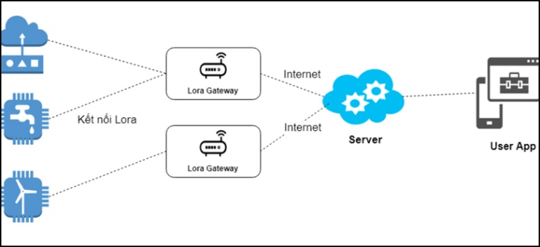

Hình . Cấu trúc của một hệ thống IoT

**Khái niệm mạng Internet**

Internet là một hệ thống thông tin toàn cầu, có thể truy cập công cộng với nhiều mạng máy tính được kết nối với nhau. Hệ thống này sẽ truyền thông tin theo cách packet switching (nối chuyển gói dữ liệu) dựa trên giao thức Internet chuẩn hóa (giao thức IP). Hệ thống này bao gồm hàng nghìn mạng máy tính nhỏ của các doanh nghiệp, viện nghiên cứu, trường đại học hoặc của người dùng cá nhân.

Ngoài ra, khái niệm Internet còn được hiểu là một hệ thống mạng máy tính toàn cầu được kết nối với nhau, thông qua việc sử dụng bộ giao thức Internet (TCP / IP) để liên kết các thiết bị trên toàn cầu.

Internet được coi là một mạng lưới khổng lồ, là cầu nối giữa hàng triệu mạng máy tính nhỏ hơn trên toàn cầu. Các mạng này được kết nối với nhau thông qua cáp mặt đất, cáp ngầm, liên kết vệ tinh, ... Ngay cả các kết nối không dây như Wi-Fi và 3G/4G/5G cũng dựa vào các loại cáp vật lý này để truy cập Internet.

Khi truy cập một trang web, máy tính sẽ gửi một yêu cầu qua các dây này tới một máy chủ. Máy chủ là nơi lưu trữ các trang web. Khi yêu cầu đến, máy chủ sẽ truy xuất trang web và gửi dữ liệu chính xác trở lại máy tính.

### Tổng quan về Wi-Fi

**Định nghĩa:**

WiFi là công nghệ mạng không dây cho phép smartphone, máy tính, laptop và các thiết bị khác có tích hợp WiFi kết nối với Internet. Hầu hết các thiết bị hiện nay đều hỗ trợ WiFi để có thể truy cập Internet không giới hạn và chia sẻ tài nguyên mạng.

WiFi là công nghệ mạng không dây tiêu chuẩn sử dụng sóng vô tuyến để gửi và nhận tín hiệu từ các thiết bị lân cận để cung cấp truy cập Internet. Đây là một giao thức mạng cho phép các thiết bị giao tiếp không dây.

**Nguyên tắc hoạt động của mạng Wifi:**

Để tạo được kết nối Wifi nhất thiết phải có Router (bộ thu phát), Router này lấy thông tin từ mạng Internet qua kết nối hữu tuyến rồi chuyển nó sang tín hiệu vô tuyến và gửi đi, bộ chuyển tín hiệu không dây (adapter) trên các thiết bị di động thu nhận tín hiệu này rồi giải mã nó sang những dữ liệu cần thiết.

Quá trình này có thể thực hiện ngược lại, Router nhận tín hiệu vô tuyến từ Adapter và giải mã chúng rồi gởi qua Internet.

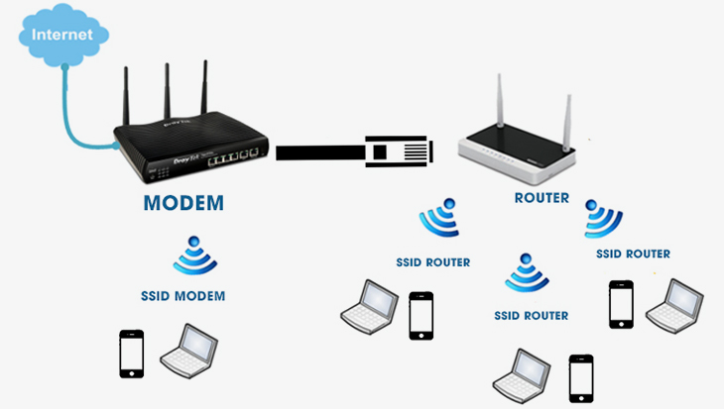

Hình . Mạng wifi

**Một số chuẩn kết nối Wifi hiện nay:**

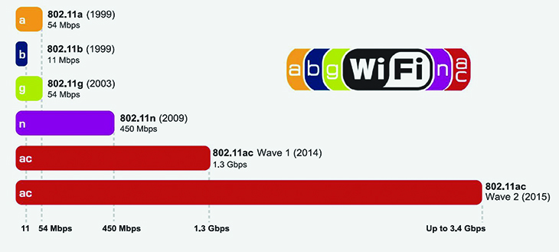

**Hình 2.6** Một số chuẩn kết nối wifi

Chuẩn 802.11: Năm 1997, IEEE giới thiệu chuẩn mạng không dây đầu tiên và đặt tên nó là 802.11. Khi đó, tốc độ hỗ trợ tối đa của mạng này chỉ là 2 Mbps với băng tầng 2.4GHz.

Chuẩn 802.11b: Vào tháng 7/1999, chuẩn 802.11b ra đời và hỗ trợ tốc độ lên đến 11Mbps. Chuẩn này cũng hoạt động tại băng tần 2.4GHz nên cũng rất dễ bị nhiễu từ các thiết bị điện tử khác.

Chuẩn 802.11a: Song song với quá trình hình thành chuẩn b, chuẩn 802.11a phát ở tần số cao hơn là 5GHz nhằm tránh bị nhiễu từ các thiết bị khác. Tốc độ xử lý của chuẩn đạt 54 Mbps tuy nhiên chuẩn này khó xuyên qua các vách tường và giá cả của nó hơi cao.

Chuẩn 802.11g: Chuẩn 802.11g có phần hơn so với chuẩn b, tuy nhiên nó cũng hoạt động ở tần số 2.4GHz nên vẫn dễ nhiễu. Chuẩn này có thể xử lý tốc độ lên tới 54 Mbps.

Chuẩn 802.11n: Ra mắt năm 2009 và là chuẩn phổ biến nhất hiện nay nhờ sự vượt trội hơn so với chuẩn b và g. Chuẩn kết nối 802.11n hỗ trợ tốc độ tối đa lên đến 300Mbps, có thể hoạt động trên cả băng tần 2,4 GHz và 5 GHz. Chuẩn kết nối này đã và đang dần thay thế chuẩn 802.11g với phạm vi phát sóng lớn hơn, tốc độ cao hơn và giá hợp lý.

Chuẩn 802.11ac: Là chuẩn được IEEE giới thiệu vào đầu năm 2013, hoạt động ở băng tầng 5 GHz. Chuẩn ac có thể mang đến cho người dùng trải nghiệm tốc độ cao nhất lên đến 1730 Mpbs. Do vấn đề giá thành cao nên các thiết bị phát tín hiệu cho chuẩn này chưa phổ biến dẫn đến các thiết bị này sẽ bị hạn chế sự tối ưu do thiết bị phát.

Chuẩn 802.11ad: Được giới thiệu năm 2014, chuẩn wifi 802.11ad được hỗ trợ băng thông lên đến 70 Gbps và hoạt động ở dải tần 60GHz. Nhược điểm của chuẩn này là sóng tín hiệu khó có thể xuyên qua các bức tường, đồng nghĩa với việc chỉ cần Router khuất khỏi tầm mắt, thiết bị sẽ không còn kết nối tới Wifi được nữa.

Chuẩn 802.11ax: Wi-Fi 6 là bản cập nhật mới nhất cho chuẩn mạng không dây. Wi-Fi 6 dựa trên tiêu chuẩn IEEE 802.11ax, với tốc độ nhanh hơn, dung lượng lớn hơn và hiệu suất năng lượng được cải thiện tốt hơn so với các kết nối không dây trước đây. Tên gọi mới Wifi 6 này chính thức được áp dụng từ năm 2019.

Wifi Hotspot: Ngoài những chuẩn kết nối kể trên, mỗi thiết bị di động có thể tự phát ra sóng Wifi cho những thiết bị khác. Nói cách khác, thiết bị di động có thể được xem như là một Router.

### Tổng quan về Web Server

[Web server](https://bizflycloud.vn/tin-tuc/tat-tat-kien-thuc-co-ban-ve-web-server-ban-phai-biet-20180515115521302.htm) hay còn gọi là máy chủ web, trong đó được kết nối và liên kết mạng máy tính mở rộng. Máy chủ web được cài đặt các chương trình để phục vụ ứng dụng web, chứa toàn bộ dữ liệu và nắm quyền quản lý. Web server có thể lấy thông tin request từ phía trình duyệt web và gửi phần hồi tới máy khách thông qua HTTP hoặc giao thức khác.

Về mặt phần cứng:

* Web server là một máy tính lưu trữ các file thành phần tạo nên một website (ví dụ: HTML, images, CSS, và file javacript...) và truyền chúng tới người dùng cuối.
* Web server được kết nối đến internet và truy cập thông qua một domain.

Về mặt phần mềm:

* Web server bao gồm một số phần kiểm soát người dùng web truy cập đến file host tại tối thiểu một HTTP server. Một HTTP server là một phần của phần mềm nó hiểu là URLs(web address) và HTTP (là phương thức để trình duyệt hiển thị trang web).

**Giao tiếp thông qua HTTP:**

Một web server cung cấp các dịch vụ hỗ trợ [HTTP](https://bizflycloud.vn/tin-tuc/http-20-la-gi-loi-ich-va-chuc-nang-20180623103502001.htm) (Hypertext Transfer Protocol). Cũng như cái tên của nó, HTTP chỉ ra cách truyền siêu văn bản giữa hai máy tính. Giao thức là tập hợp các quy tắc để truyền thông giữa hai máy tính.

* Textual: tất cả các lệnh là văn bản thuần túy mà còn con người có thể đọc.
* Stateless: Cả máy chủ và khách đều không nhớ rõ các thao tác trước đó.

HTTP cung cấp một luật rất rõ ràng cho người dùng và server giao tiếp trao đổi với nhau.

* Chỉ có khách được phép gửi request tới server và chỉ có server mới có quyền trả lời các request của khách.
* Khi yêu cầu một file thông qua HTTP, khách phải cung cấp url của file.
* Web server phải trả lời mọi yêu cầu HTTP, ít nhất với thông báo lỗi.

Khi nhận yêu cầu, máy chủ HTTP đầu tiên sẽ kiểm tra xem URL yêu cầu có khớp với tệp hiện có hay không.

* Nếu đúng, máy chủ web gửi nội dung tệp tin về trình duyệt.
* Nếu không, máy chủ ứng dụng sẽ tạo tệp cần thiết. Nếu không thể xử lý được, máy chủ web trả lại thông báo lỗi cho trình duyệt, thông thường là "404 Not Found".

### Firebase – Realtime Database

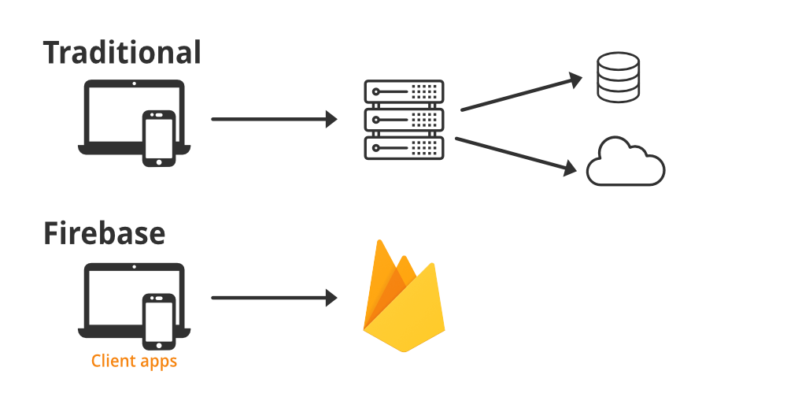

Hình .7 Một số chuẩn kết nối wifi

Firebase Realtime Database (RTDB) là dịch vụ cơ sở dữ liệu NoSQL dạng cây JSON chạy trên hạ tầng Google, cho phép đồng bộ dữ liệu theo thời gian gần như thực giữa nhiều client (Android/iOS/Web) và thiết bị IoT thông qua kết nối socket. Khác với mô hình truy vấn kiểu SQL, RTDB tập trung vào đồng bộ trạng thái (state synchronization) theo đường dẫn (path) của cây dữ liệu: bất cứ thay đổi nào tại một nút sẽ được “đẩy” tức thì đến các client đang subscribe nút đó.

* Cơ chế hoạt động
* Mô hình dữ liệu: toàn bộ DB là một cây JSON. Mỗi nút được định danh bởi đường dẫn, ví dụ /zones/zone1/sensors/temp.
* Đồng bộ realtime: client mở một kết nối lâu dài, đăng ký lắng nghe (subscribe) các sự kiện (value, child_added, child_changed, child_removed). Khi có cập nhật, server phát sự kiện ngay cho mọi client đã đăng ký.
* API & SDK: hỗ trợ Android (Kotlin/Java), iOS, Web, Admin SDK, và REST. Thiết bị nhúng có thể dùng REST/HTTP hoặc thư viện bên thứ ba.
* Làm việc ngoại tuyến: SDK trên di động hỗ trợ cache/persistence offline; khi mạng trở lại sẽ tự đồng bộ.
* Bảo mật & phân quyền: dựa trên Authentication (Email/Password, OAuth, Custom Token…) kết hợp Security Rules theo đường dẫn.
* Điểm mạnh
* Độ trễ thấp khi phát sự kiện tới nhiều client; lập trình đơn giản theo mô hình “subscribe-path”.
* Triển khai nhanh, serverless, không cần tự vận hành backend.
* Hỗ trợ atomic update nhiều vị trí và server timestamp.
* SDK phong phú, phù hợp mobile + IoT (đẩy trạng thái cảm biến, điều khiển từ xa).
* Hạn chế & lưu ý
* Cây JSON phẳng dễ đọc nhưng khó truy vấn phức tạp; nên thiết kế dữ liệu denormalize (fan-out) theo luồng đọc.
* Khả năng truy vấn hạn chế (lọc/giới hạn theo index đơn giản). Nếu cần truy vấn đa điều kiện, báo cáo phức tạp, cân nhắc Cloud Firestore.
* Định tuyến đơn vùng (single-region) và quota/giới hạn theo gói dịch vụ; tránh lưu tệp lớn/binary trực tiếp (dùng Firebase Storage).

# TÍNH TOÁN VÀ THIẾT KẾ HỆ THỐNG

## Giới thiệu

Ý tưởng thiết kế mô hình điều khiển và giám sát nhà trồng nấm như sau:

Bộ đo lường: được đặt bên trong mỗi nhà trồng.

* Đo thông số môi trường của mỗi nhà trồng trong trang trại trồng nấm.
* Gởi dữ liệu về bộ điều khiển trung tâm bằng sóng RF.

Bộ điều khiển trung tâm: đặt bên ngoài mỗi nhà trồng nấm.

* Thu thập dữ liệu từ bộ đo lường trong mỗi nhà trồng.
* Điều khiển, giám sát tại chỗ.
* Gởi dữ liệu lên server để giám sát, lưu trữ từ xa qua internet.
* Người dùng có thể giám sát, điều khiển từ xa qua internet thông qua điện thoại.

## Thiết kế sơ đồ khối hệ thống

Hệ thống gồm các khối ghép lại với nhau tạo nên một hệ thống hoạt động ổn định được trình bày trong sơ đồ khối Hình 3.1 như sau:

**Sơ đồ khối hệ thống**

Hình . Sơ đồ khối hệ thống

### Sơ đồ khối bộ đo lường

Hình . Sơ đồ khối bộ đo lường

Chức năng từng khối:

* Khối cảm biến: Bao gồm các cảm biến có nhiệm vụ thu thập các thông số của môi trường để dựa vào các thông số đó điều khiển, giám sát.
* Khối truyền thông: Truyền nhận dữ liệu không dây giữa bộ đo lường và bộ điều khiển trung tâm.
* Khối xử lý: Thu thập dữ liệu từ cảm biến, xử lý và truyền dữ liệu.
* Khối nguồn: Cung cấp nguồn cho toàn bộ hoạt động của bộ đo lường bao gồm: khối xử lý, khối cảm biến, khối truyền thông.

### Sơ đồ khối bộ điều khiển trung tâm

Hình . Sơ đồ khối bộ điều khiển trung tâm

Chức năng từng khối:

* Khối truyền thông: Truyền nhận dữ liệu không dây giữa bộ đo lường và bộ điều khiển trung tâm.
* Khối điều khiển: Thao tác điều khiển trực tiếp ngay trên bộ điều khiển, đóng ngắt các tiếp điểm theo sự điều khiển của ngõ ra vi điều khiển để điều khiển thiết bị.
* Khổi hiển thị: hiển thị các thông số cần giám sát trong nhà trồng.
* Khối xử lý: Nhận dữ liệu và xử lý dữ liệu, từ đó đưa ra quyết định điều khiển.
* Khối nguồn: Cung cấp nguồn cho toàn bộ hoạt động của bộ điều khiển trung tâm.

## Tính toán và thiết kế

### Thiết kế mạch cho bộ đo lường

a. Khối cảm biến

* Cảm biến đo nhiệt độ, độ ẩm

Bảng 3.1 Một số loại cảm biến đo nhiệt độ, độ ẩm

|  |  |  |  |  |  |
| --- | --- | --- | --- | --- | --- |
| **Tên** | **Nguồn cấp** | **Dòng sử dụng (Max)** | **Sai số nhiệt độ** | **Sai số độ ẩm** | **Giao tiếp** |
| DHT11 | 3-5 V | 2.5 mA | ± 2°C | ± 5 % | One-wire |
| DHT22 | 3-5 V | 2.5 mA | ± 0.5°C | ± 2-5 % | One-wire |
| SHT20 | 2.1-3.6 V | 150 nA | ± 0.3°C | ± 3 % | I2C |
| SHT30 | 2.4-5.5 V | 800 uA | ± 0.3°C | ± 3 % | I2C |

Dựa trên bảng thông số về nhiệt độ và độ ẩm làm việc cho nhà trồng nấm Bảng 2.1. Sau quá trình nghiên cứu và lựa chọn, đề tài sẽ sử dụng cảm biến nhiệt độ, độ ẩm DHT11 vì vừa đáp ứng được yêu cầu, vừa có giá thành rẻ và phổ biến trên thị trường.

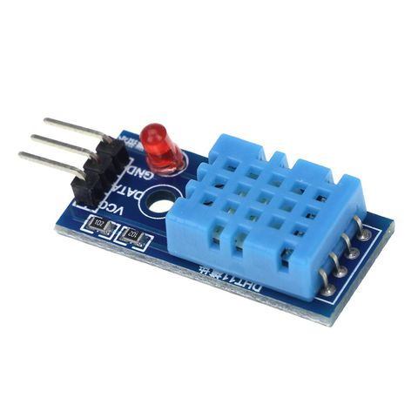

Hình . Module cảm biến nhiệt độ, độ ẩm DHT11

Thông số kỹ thuật:

* Nguồn cung cấp: 3 -> 5 VDC.
* Dòng sử dụng: 2.5mA max (khi truyền dữ liệu).
* Đo tốt ở độ ẩm 20 to 70%RH với sai số 5%.
* Đo tốt ở nhiệt độ 0 to 50°C sai số ±2°C.
* Tần số lấy mẫu tối đa 1Hz (1 giây 1 lần).
* Kích thước 15mm x 12mm x 5.5mm.

Bảng . Chức năng các chân của Module DHT11

|  |  |
| --- | --- |
| Chân | Chức năng |
| 1 | VDD – Chân cấp nguồn |
| 2 | DATA – Chân dữ liệu |
| 3 | GND – Chân nối đất |

Hình . Sơ đồ nguyên lý Module DHT11

* Cảm biến đo cường độ ánh sáng

Bảng 3.3 Một số loại cảm biến ánh sáng

|  |  |  |  |
| --- | --- | --- | --- |
| **Tên** | **Nguồn cấp** | **Tín hiệu ra** | **Giao tiếp** |
| BH1750 | 2.4-3.6 V | Số: 1-65535 | I2C |
| Quang trở | 3.3-5 V | Analog và TTL | GPIO |

Sau quá trình nghiên cứu và lựa chọn, đề tài sẽ sử dụng cảm biến ánh sáng MS-CDS05 vì có thể đo được chính xác giá trị cường độ ánh sáng, vừa có giá thành rẻ và phổ biến trên thị trường.

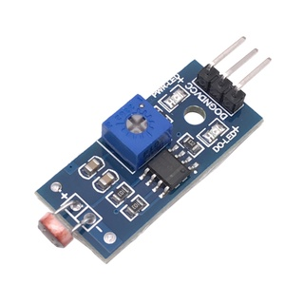

Hình . Module cảm biến ánh sáng MS-CDS05

Thông số kỹ thuật:

* Nguồn: 2.4 -> 3.6 VDC.
* Dòng sử dụng: 0.12 mA.
* Khoảng đo: 1 – 65535 lx.
* Giao tiếp I2C.
* Độ chính xác +/- 20 %.
* Tích hợp bộ chuyển đổi A/D.

b. Khối truyền thông

Bảng 3.4 Một số Module truyền nhận qua sóng RF

|  |  |  |  |  |
| --- | --- | --- | --- | --- |
| Tên | Nguồn cấp | Khoảng truyền | Tốc độ | Giao tiếp |
| NRF24L01 | 1.9-3.6 V | 100 m (Max) | 2Mbps (Max) | SPI |
| SX1278 | 1.8-3.7 | 3000m (Max) | 1.2-19.2 Kbps | SPI |

Sau quá trình nghiên cứu và lựa chọn, đề tài sẽ sử dụng Module NRF24L01 vì có thể truyền nhận giữ liệu đáp ứng được khoảng cách đề ra, tốc độ truyền cao, có giá thành rẻ và phổ biến trên thị trường.

Hình . Module truyền nhận RF NRF24L01

Thông số kỹ thuật:

* Điện thế hoạt động: 1.9~3.6VDC.
* Tần số thu phát: 2.4GHz.
* Truyền được 100m trong môi trường mở với 250kbps baud.
* Tốc độ truyền dữ liệu qua sóng: 250kbps to 2Mbps.
* Tự động bắt tay (Auto Acknowledge).
* Tự động truyền lại khi bị lỗi (auto Re-Transmit).
* Multiceiver - 6 Data Pipes.
* Bộ đệm dữ liệu riêng cho từng kênh truyền nhận: 32 Byte.
* Các chân IO đều chịu được điện áp vào 5VDC.
* Lập trình được kênh truyền sóng trong khoảng 2400MHz đến 2525MHz (chọn được 125 kênh).
* Kích thước: 15 x 29mm.

Hình . Sơ đồ nguyên lý Module NRF24L01

c. Khối xử lý

Bảng 3.5 Một số vi điều khiển phổ biến

|  |  |  |  |  |
| --- | --- | --- | --- | --- |
| Tên | Flash | Ram | Data bus | Ngoại vi |
| AT89C52 | 8 KB | 256 B | 8 bit | UART |
| PIC16F877A | 14 KB | 368 B | 8 bit | UART, SPI, I2C ... |
| STM8S103F3 | 8 KB | 1 KB | 8 bit | UART, SPI, I2C ... |
| STM32F103C8T6 | 64 KB | 20 KB | 32 bit | UART, SPI, I2C ... |

Sau quá trình nghiên cứu và lựa chọn, đề tài sẽ sử dụng vi điều khiển ESP8266 vì vi điều khiển ESP8266 hiện nay là 1 dòng vi điều khiển rất phổ biến ngoài thị trường.Trong đó có thể kể đến các đặc điểm nổi bật như:

* Module phổ biến (NodeMCU, Wemos D1 mini), giá thấp → phù hợp mở rộng nhiều nút/zone.
* Hiệu năng đủ cho bài toán gateway/edge
* Hỗ trợ **modem-sleep/light-sleep/deep-sleep** → có thể chạy theo chu kỳ đo/gửi, phù hợp điểm đặt xa nguồn hoặc yêu cầu nhiệt độ thấp trong trại nấm.

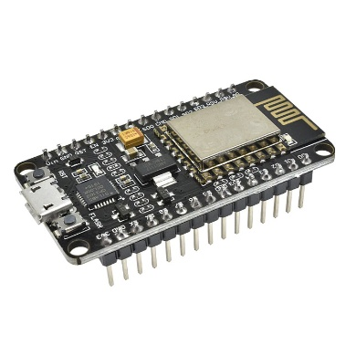

Hình . ESP8266

### Thiết kế mạch cho bộ điều khiển trung tâm

a. Khối hiển thị

Có nhiều cách để hiển thị như dùng màn hình LCD, led 7 đoạn, màn hình Oled… Led 7 đoạn chỉ hiện thị được số, không thể hiển được chữ. Màn hình Oled có thể thể hiện đầy đủ số và chữ nhưng giá tương đối cao. Vì vậy, đề tài chọn LCD để hiển thị giá trị cảm biến và trạng thái nhà trồng.

Với yêu cầu hiển thị các thông số của nhà trồng và các giá trị cài đặt, đề xuất sử dụng LCD 16x2.

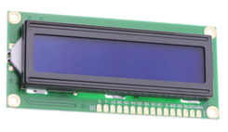

Hình . Màn hình LCD1602

Màn hình LCD1602 xanh lá sử dụng Driver HD44780 có khả năng hiển thị 2 dòng, mỗi dòng 16 ký tự.

Thông số kỹ thuật màn hình LCD1602:

* Điện áp hoạt động là 5 V.
* Kích thước: 80 x 36 x 12.5 mm.
* Chữ đen, nền xanh lá.
* Khoảng cách giữa hai chân kết nối là 0.1 inch.
* Tiện dụng khi kết nối với Breadboard.

Để sử dụng các loại LCD có driver là HD44780 (LCD 1602, LCD 2004…) cần có ít nhất 6 chân của MCU kết nối với các chân RS, EN, D7, D6, D5 và D4 để có thể giao tiếp với LCD.

Nhưng với mạch chuyển đổi giao tiếp I2C cho LCD, chỉ cần 2 chân (SDA và SCL) của MCU kết nối với 2 chân (SDA và SCL) của module là đã có thể hiển thị thông tin lên LCD. Ngoài ra có thể điều chỉnh được độ tương phản bởi biến trở gắn trên module.

Hình . Module PCF8574

Thông số kỹ thuật

* Kích thước: 41.5mm(L)X19mm(W)X15.3MM(H).
* Trọng lượng: 5g.
* Điện áp hoạt động: 2.5v-6v.
* Jump chốt: Cung cấp đèn cho LCD hoặc ngắt.
* Biến trở xoay độ tương phản cho LCD.

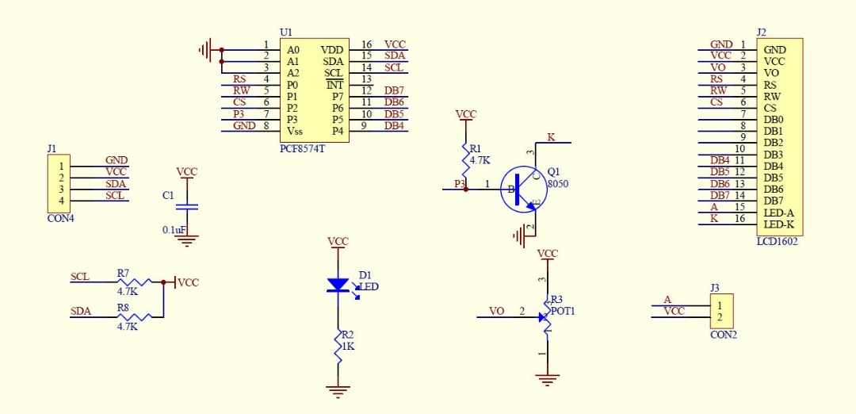

Hình . Sơ đồ nguyên lý Module I2C LCD

b. Khối truyền thông

Bộ điều khiển trung tâm nhận dữ liệu từ bộ đo lường thông qua sóng RF bằng module NRF24L01 và được thiết kế như Hình 3.8. Và sau đó gửi dữ liệu lên Server để giám sát thông qua vi điều khiển ESP32.

Với kích thước nhỏ gọn, linh hoạt board dễ dàng liên kết với các thiết bị ngoại vi để tạo thành project, sản phẩm mẫu một cách nhanh chóng.

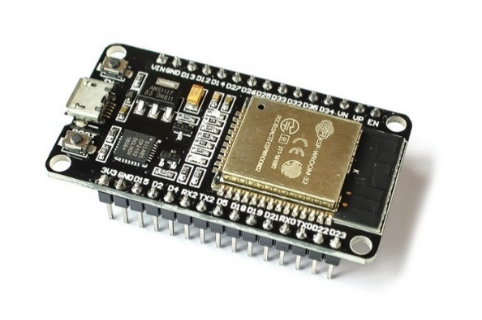

Hình . ESP32 DevKit v1

Hình . Sơ đồ nguyên lý của ESP32 DevKit v1

Thông số kỹ thuật:

* Chạy hệ 32 bit.
* Tốc độ xử lý 160MHZ up to 240 MHz.
* Tốc độ xung nhịp đọc flash chip 40mhz --> 80mhz.
* RAM: 520 KByte SRAM.
* 520 KB SRAM liền chip (trong đó 8 KB RAM RTC tốc độ cao – 8 KB.
* Wi-Fi: 802.11 b/g/n/e/i
* Bluetooth: v4.2 BR/EDR and BLE.

Hỗ trợ các loại giao tiếp:

* DAC 8 bit (digital to analog): 2 cổng
* Analog (ADC) 12 bit: 16 cổng.
* I²C: 2 cổng, UART 3 cổng, SPI 3 cổng, ...
* SD card /SDIO/MMC host.
* Slave (SDIO/SPI).
* Ethernet MAC interface with dedicated DMA and IEEE 1588 support.
* CAN bus 2.0.
* IR (TX/RX).
* PWM.

e. Khối nguồn

Sử dụng mạch nguồn Adapter 5V-2A, mạch ổn áp LM2596. Mạch Giảm Áp LM2596 là module giảm áp có khả năng điều chỉnh được dòng ra đến 3A. LM2596 là IC nguồn tích hợp đầy đủ bên trong.

# LẬP TRÌNH PHẦN MỀM HỆ THỐNG

## Lưu đồ giải thuật

### Lưu đồ giải thuật cho bộ đo lường

* Thu thập dữ liệu nhiệt độ, độ ẩm bằng cảm biến DHT11.
* Thu thập dữ liệu ánh sáng bằng cảm biến BH1750.
* Truyền các dữ liệu nhiệt độ, độ ẩm, ánh sáng đã thu thập được về bộ điều khiển trung tâm thông qua đường truyền RF.

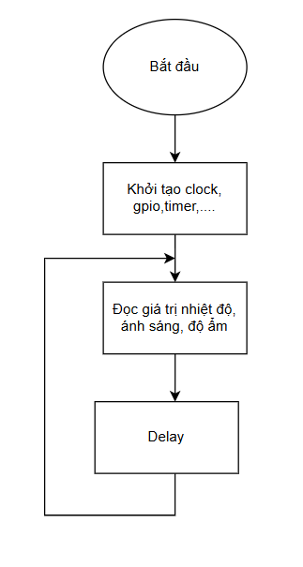

Hình . Lưu đồ giải thuật chính cho mạch đo lường

Giải thích lưu đồ giải thuật mạch đo lường:

Sau khi thiết bị được cấp nguồn hoạt động. Vi điều khiển, các module cảm biến sẽ được khởi động.

Vi điều khiển sẽ tiến hành khởi tạo các vùng nhớ, dữ liệu đầu vào cần thiết để tiến hành chu kỳ hoạt động của mình. Sau đó khởi động các ngoại vi cần thiết, khởi tạo các task.

Sau khi khởi tạo xong thiết bị sẽ bắt đầu chu trình hoạt động của mình :

* Đọc thông tin nhiệt độ từ cảm biến DHT11, độ ẩm từ cảm biến DHT11, ánh sáng thông qua giao thức truyền nhận dữ liệu one-wire. Gửi giá trị nhiệt độ đo được tới queue.
* Nhận dữ liệu từ queue, sau đó gửi dữ liệu tới mạch điều khiển trung tâm thông qua sóng RF bằng module NRF24L01.

**Lưu đồ giải thuật giao tiếp cảm biến DHT11**

Nguyên lý giao tiếp với DHT11:

Để có thể giao tiếp với DHT11 theo chuẩn 1 chân vi xử lý thực hiện theo 2 bước:

* Gửi tin hiệu muốn đo (Start) tới DHT11, sau đó DHT11 xác nhận lại.
* Khi đã giao tiếp được với DHT11, cảm biến sẽ gửi lại 5 byte dữ liệu nhiệt độ và độ ẩm đo được.

Hình . Quá trình giao tiếp với DHT11

* **Bước 1:** Gửi tín hiệu Start

Hình . Gửi tín hiệu Start tới DHT11

* MCU thiết lập chân DATA là Output, kéo chân DATA xuống 0 trong khoảng thời gian >18ms. Khi đó DHT11 sẽ hiểu MCU muốn đo giá trị nhiệt độ và độ ẩm.
* MCU đưa chân DATA lên 1, sau đó thiết lập lại là chân đầu vào.
* Sau khoảng 20-40us, DHT11 sẽ kéo chân DATA xuống thấp. Nếu >40us mà chân DATA ko được kéo xuống thấp nghĩa là ko giao tiếp được với DHT11.
* Chân DATA sẽ ở mức thấp 80us sau đó nó được DHT11 kéo nên cao trong 80us. Bằng việc giám sát chân DATA, MCU có thể biết được có giao tiếp được với DHT11 không. Nếu tín hiệu đo được DHT11 lên cao, khi đó hoàn thiện quá trình giao tiếp của MCU với DHT.
* **Bước 2:** Đọc giá trị trên DHT11

DHT11 sẽ trả giá trị nhiệt độ và độ ẩm về dưới dạng 5 byte. Trong đó:

* Byte 1: Giá trị phần nguyên của độ ẩm (RH%)
* Byte 2: Giá trị phần thập phân của độ ẩm (RH%)
* Byte 3: Giá trị phần nguyên của nhiệt độ (TC)
* Byte 4: Giá trị phần thập phân của nhiệt độ (TC)
* Byte 5: Kiểm tra tổng.

Nếu Byte 5 = (8 bit) (Byte1 +Byte2 +Byte3 + Byte4) thì giá trị độ ẩm và nhiệt độ là chính xác, nếu sai thì kết quả đo không có nghĩa.

Đọc dữ liệu:

Sau khi giao tiếp được với DHT11, DHT11 sẽ gửi liên tiếp 40 bit 0 hoặc 1 về MCU, tương ứng chia thành 5 byte kết quả của nhiệt độ và độ ẩm.

Bit 0:

Hình . Nhận bit 0 từ DHT11

Bit 1:

Hình . Nhận bit 1 từ DHT11

Sau khi tín hiệu được đưa về 0, đợi chân DATA của MCU được DHT11 kéo lên 1. Nếu chân DATA là 1 trong khoảng 26-28 us thì là 0, còn nếu tồn tại 70us là 1.

Hình . Lưu đồ giải thuật giao tiếp cảm biến DHT11

**Lưu đồ giải thuật truyền dữ liệu với molude NRF24L01:**

Nguyên lý hoạt động

Hình . Sơ đồ khối NRF24L01

PA là viết tắt của Power Amplifier. Dùng để khuếch đại cường độ tín hiệu được truyền từ chip nRF24L01+. Trong khi LNA là viết tắt của Low-Noise Amplifier có chức năng lấy tín hiệu cực kỳ yếu từ ăng-ten (thường dưới microvolt hoặc -100 dBm) và khuếch đại nó lên mức cao hơn (thường khoảng 0,5 đến 1 V). Bộ LNA của đường nhận và bộ khuếch đại công suất (PA) của đường truyền kết nối với ăng-ten thông qua bộ song công, giúp cô lập hai tín hiệu và ngăn đầu ra PA làm nhiễu đầu vào LNA.

Mô-đun nRF24L01+ truyền và nhận dữ liệu trên một tần số nhất định được gọi là kênh. Để hai hoặc nhiều mô-đun giao tiếp với nhau, chúng phải trên cùng một kênh. Kênh này có thể là bất kỳ tần số nào trong băng tần 2,4 GHz, hoặc chính xác hơn, nó có thể nằm trong khoảng từ 2.400 đến 2.525 GHz (2400 đến 2525 MHz). Mỗi kênh chiếm băng thông dưới 1MHz, điều này cung cấp 125 kênh có thể có với khoảng cách 1MHz.

Hình . Mạng NRF24L01

Trong mạng đa thu phát, mỗi kênh RF được chia thành 6 kênh dữ liệu song song được gọi là đường ống dữ liệu. Mỗi đường ống dữ liệu có một địa chỉ duy nhất được gọi là địa chỉ đường ống dữ liệu. Mỗi lần chỉ có một đường ống dữ liệu có thể nhận một gói tin.

* Giao thức ShockBurst

NRF24L01+ sử dụng cấu trúc gói tin được gọi là ShockBurst. Cấu trúc gói này được chia thành 5 trường khác nhau:

Hình . Cấu trúc gói tin ShockBurst

Hình . Lưu đồ giải thuật truyền dữ liệu với NRF24L01

Sau khi được cấp nguồn, NRF24L01 sẽ ở chế độ Power Down, lúc này có thể cài đặt các thông số như tốc độ truyền, kênh truyền ...

Cho bit PWR_UP = 1 để chuyển sang chế độ chờ.

Cho bit PRIM_RX = 0, CE = 1 để chọn chế độ truyền.

Ghi dữ liệu vào thanh ghi TX FIFO.

### Lưu đồ giải thuật cho bộ điều khiển trung tâm

Hiển thị lên màn hình LCD các thông tin:

* Nhiệt độ, độ ẩm, ánh sáng nhận được từ bộ đo lường.

Gửi các thông tin nhiệt độ, độ ẩm, ánh sáng, trạng thái thiết bị điều khiển lên Web Server. Người dùng thông qua web, app để truy cập vào các cơ sở dữ liệu này và xem trạng thái hệ thống.

Nhận các lệnh điều khiển từ người dùng.

**Giải thích lưu đồ giải thuật mạch điều khiển trung tâm:**

Sau khi thiết bị được cấp nguồn hoạt động. Vi điều khiển, các module cảm biến sẽ được khởi động.

Vi điều khiển sẽ tiến hành khởi tạo các vùng nhớ, dữ liệu đầu vào cần thiết để tiến hành chu kỳ hoạt động của mình. Sau đó khởi động các ngoại vi cần thiết, khởi tạo các task.

Sau khi khởi tạo xong thiết bị sẽ bắt đầu chu trình hoạt động của mình. Các task sẽ được thực hiện lần lượt:

* Mỗi khi module NRF24L01 nhận được dữ liệu từ sóng RF thì sẽ kích hoạt ra một ngắt, khi có ngắt thì đọc giá trị nhận được từ RF.
* Từ dữ liệu này so sánh với các giá trị đặt rồi tự động điều khiển các thiết bị.
* Hiển thị các thông tin dữ liệu lên màn hình LCD.
* Sau đó esp32 gửi dữ liệu lên Server.
* Nhận tín hiệu ngắt từ chế độ Manual trên App, điều khiển các thiết bị theo nút tương ứng.
* Nhận tín hiệu ngắt từ UART, điều khiển các thiết bị theo yêu cầu tương ứng.

**Lưu đồ giải thuật hiển thị dữ liệu lên LCD:**

* Nguyên lý hoạt động của LCD1602:

Màn hình LCD1602 cấu tạo từ 3 phần:

* Chip driver: Điều khiển LCD, giao tiếp với vi điều khiển theo interface LCD
* LCD Panel: Hiển thị ra bên ngoài
* Back Light: Đèn nền LCD

Hình . Sơ đồ khối LCD1602

* DISPLAY DATA RAM (DD RAM): Bộ nhớ hiển thị dữ liệu

Điều khiển LCD1602 chính là thay đổi giá trị của DD RAM, mỗi ô trên DD RAM tương ứng với một vị trí của màn hình.

Với LCD1602 chúng có 2 line

Line 1: từ 0x80 tới 0x8F

Line 2: từ 0xC0 tới 0xCF

Ví dụ: Nếu muốn hiển thị ở Line 1 ô đầu tiên, thay đổi giá trị của ô nhớ địa chỉ 0x80. Giá trị được ghi sẽ so sánh với bảng mã trong CG ROM, từ đó hiển thị ra đúng kí tự được lưu trên đó.

Lệnh để nhảy giữa các ô nhớ là Set cursor (con trỏ).

* Character Generator ROM (CG ROM): Bộ nhớ kí tự chỉ đọc

Đây là bộ nhớ đươc ghi sẵn của LCD, trong đó chứa các kí tự mà lcd hỗ trợ. Có hai mẫu Character mà LCD1602 hỗ trợ đó là 5×8 và 5×10

* Character Generator RAM (CG RAM): Bộ nhớ kí tự có thể lập trình

Đây là bộ nhớ để người sử dụng có thể tự tạo ra các font chữ riêng trên LCD của mình.

Hình . Sơ đồ display RAM LCD1602

Quy trình ghi vào LCD1602 như sau:

* Chân RS kéo xuống 0 nếu gửi Lệnh (Command) điều khiển LCD, lên 1 gửi data (ghi vào DD RAM).
* Chân R/W: Kéo xuống 0 ghi dữ liệu.
* Các chân D0 – D7: Khi ghi dữ liệu, các chân D0-D7 của LCD sẽ ở chế độ Input, chân MCU kết nối vào sẽ ở chế độ OutPut.
* Chân EN sẽ được kéo lên 1 để chốt dữ liệu vào LCD, sau đó lại nhả về 0.

Quy trình đọc LCD1602:

* Chân RS kéo xuống 0 nếu gửi Lệnh (Command) điều khiển LCD, lên 1 gửi data (ghi vào DD RAM).
* Chân R/W: Kéo lên 1 để đọc dữ liệu.
* Các chân D0 – D7: Khi đọc dữ liệu, các chân D0-D7 của LCD sẽ ở chế độ Output, chân MCU kết nối vào sẽ ở chế độ Input.
* Chân EN sẽ được kéo lên 1 để chốt dữ liệu vào LCD, sau đó lại nhả về 0.

Nguyên lý hoạt động của module PCF8574:

Với module PCF8574, sẽ điều khiển tương tự như LCD chế độ 4 bit, nhưng thay vì phải xuất tín hiệu ra 8 chân RS, RW, EN, CS và D4-D7, chỉ cần xuất tín hiệu ra 2 chân SDA và SCL là được.

Hình . Sơ đồ khối module PCF8574

Nhìn vào sơ đồ khối của PCF8574, đầu ra của nó gồm 8 chân P0-P7 Tương ứng với 4 bit RS, RW, BL (Back Light), EN và 4 bit Data D4 – D7 trên LCD.

Đầu vào sẽ gồm 2 chân SDA và SCL giao tiếp với vi điều khiển, 3 chân A0, A1, A2 để thay đổi địa chỉ cho PCF8574. Nghĩa là có thể mắc nối tiếp 8 thiết bị PCF8574 trên cùng 1 bus I2C.

* Cách cấu hình địa chỉ cho Module LCD I2C PCF8574

Khi truyền nhận I2C, byte đầu tiên luôn phải truyền vào là địa chỉ của chip I2C cần giao tiếp, Byte đầu tiên trong PCF8574 được tổ chức như sau:

Hình . Địa chỉ module PCF8574

Các bit 4-7 được fix sẵn, chỉ có các bit 1 2 3 tương ứng với A2, A1, A0 có thể được sửa đổi, khi hàn các chân trên Board (Mặc định là 1 1 1). Để tính toán địa chỉ dựa vào bảng sau:

Hình . Bảng địa chỉ PCF8574

* Cách truyền dữ liệu cho module LCD I2C PCF8574

+ Lệnh ghi lên LCD I2C

Hình . Ghi dữ liệu vào PCF8574

Để ghi lên LCD I2C làm theo các bước:

<S> <slave address + write> <ACK> <data out> <ACK> <data out> <ACK> … …  <data out> <ACK> <P>

Khi bắt đầu truyền dữ liệu, MCU sẽ truyền địa chỉ vào mạn I2C, nếu Module nào có cùng địa chỉ, chúng sẽ gửi ACK, sau đó MCU sẽ gửi các data tương ứng với Command và Paragram truyền vào LCD theo chế độ 4 BIT.

+ Lệnh đọc LCD I2C

Hình . Đọc dữ liệu từ PCF8574

Để đọc từ LCD I2C làm theo các bước:

<S> <slave address + read> <ACK> <data in> <ACK> <data in> <ACK> … …  <data in> <ACK> <P>

Hình . Lưu đồ giải thuật ghi lệnh lên LCD

Hình . Lưu đồ ghi dữ liệu vào LCD

**Lưu đồ giải thuật nhận dữ liệu từ molude NRF24L01:**

Nguyên lý hoạt động của module NRF24L01 đã được trình bày trong phần 4.1.1

Hình . Lưu đồ nhận dữ liệu từ NRF24L01

Sau khi được cấp nguồn, NRF24L01 sẽ ở chế độ Power Down, lúc này có thể cài đặt các thông số như tốc độ truyền, kênh truyền ...

Cho bit PWR_UP = 1 để chuyển sang chế độ chờ.

Cho bit PRIM_RX = 1, CE = 1 để chọn chế độ nhận.

Đọc dữ liệu từ thanh ghi RX FIFO.

## Phần mềm thiết kế

### Phần mềm lập trình cho vi điều khiển

**Cài đặt môi trường lập trình**

Cài đặt Visual Studio Code tại <https://code.visualstudio.com/> để viết code.

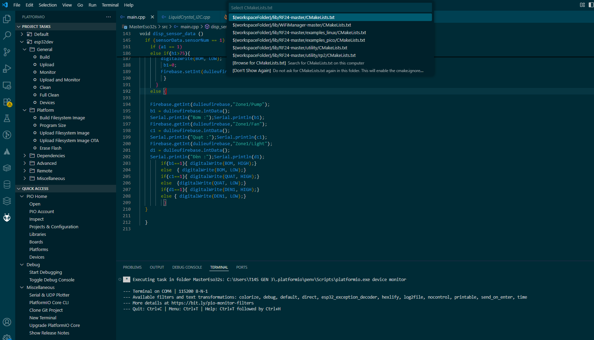

Hình .24 Giao diện Android Studio

**Visual Studio Code** là môi trường soạn thảo mã nguồn đa nền tảng, nhẹ nhưng giàu tính năng do Microsoft phát triển. VS Code nổi bật nhờ:

* **Hệ sinh thái mở rộng** (Marketplace) cung cấp IntelliSense, định dạng mã, hỗ trợ ngôn ngữ C/C++/Python, CMake Tools, GitLens, Docker, Remote SSH/WSL…
* **Tích hợp Git** (commit, branch, merge, diff) và **Terminal tích hợp** giúp chạy lệnh build/flash/monitor ngay trong IDE.
* **Gỡ lỗi** (debug) với breakpoint, watch, call stack; mở rộng thông qua adapter của từng nền tảng.
* **Quản lý workspace** qua tệp settings.json, tasks.json, launch.json, cho phép đồng bộ cấu hình và tự động hoá quy trình build.  
  Nhờ kiến trúc mở và khả năng mở rộng, VS Code được dùng phổ biến làm “vỏ IDE” cho nhiều toolchain nhúng khác nhau, trong đó có **PlatformIO**.

**Giới thiệu PlatformIO**

PlatformIO là hệ sinh thái phát triển nhúng “tất cả-trong-một” chạy trên VS Code (hoặc CLI), hướng tới quy trình build, quản lý thư viện, gỡ lỗi và kiểm thử cho hàng trăm bo mạch/SoC:

* Build system dựa trên *SCons*, tự động cài toolchain phù hợp (ví dụ: xtensa-esp32-elf) và đóng gói cấu hình theo từng *environment*.
* Hỗ trợ nhiều framework cho ESP32/ESP8266: Arduino và ESP-IDF (kèm OpenOCD, JTAG).
* Quản lý thư viện (Library Manager) với version pinning; Boards & Platforms cập nhật tự động.
* Serial Monitor và Device/Port discovery; Unit Test (Unity), CI Integration (GitHub Actions, GitLab CI).
* PIO Home (giao diện đồ hoạ) tạo dự án, cài thư viện/board; PIO CLI cho tự động hoá trong Terminal. Với dự án IoT thời gian thực, PlatformIO giúp thống nhất cấu hình build/flash/monitor giữa các thành viên, dễ dàng tách biến thể (dev/prod), giữ tính tái lập và triển khai CI/CD.

**Quy trình VS Code + PlatformIO (ESP32/ESP8266)**

1. Cài VS Code → cài extension PlatformIO IDE.
2. New Project → chọn board (ví dụ ESP32 Dev Module) → chọn framework (Arduino hoặc ESP-IDF).
3. Cấu trúc dự án:
   * src/ (mã nguồn), include/ (header), lib/ (thư viện nội bộ), test/ (unit test), platformio.ini (cấu hình).
4. Viết mã trong src/main.cpp → Build → Upload → Monitor ngay trong VS Code.
5. Khi cần gỡ lỗi (JTAG), cấu hình debug_tool (ví dụ esp-prog) rồi đặt breakpoint.
6. Dùng nhiều environment để đổi bo mạch/framework hoặc cờ biên dịch.

### Phần mềm lập trình cho App

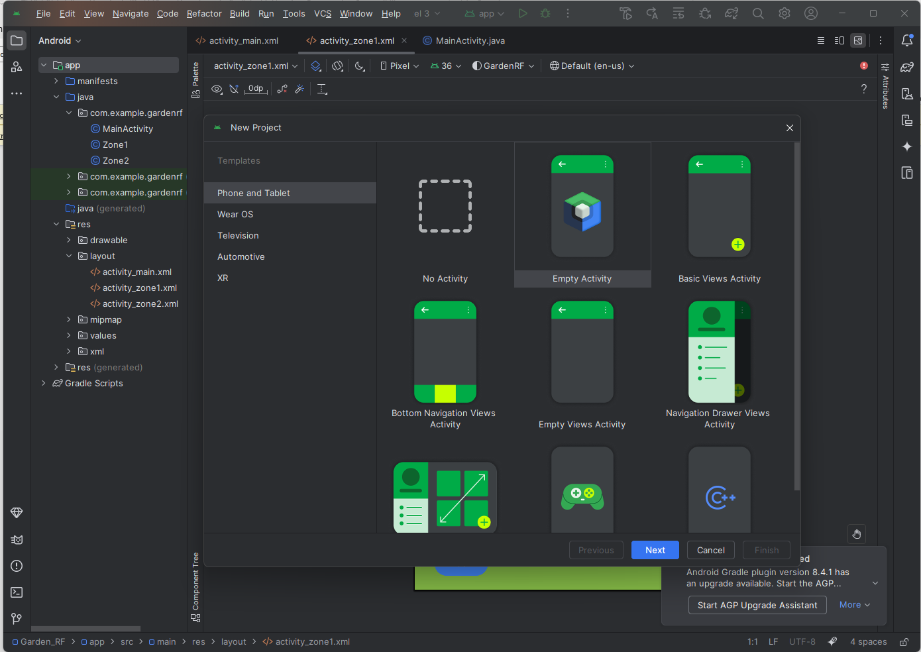

Hình .25 Giao diện Android Studio

Android Studio là môi trường phát triển tích hợp (IDE) chính thức do Google cung cấp dành cho lập trình ứng dụng trên nền tảng Android. Được xây dựng trên IntelliJ IDEA, Android Studio hỗ trợ đầy đủ hai ngôn ngữ Kotlin (được khuyến nghị) và Java, đồng thời cung cấp hai cách xây dựng giao diện người dùng là Jetpack Compose (khai báo hiện đại) và XML Layout (truyền thống). IDE tích hợp hệ sinh thái công cụ toàn diện gồm: trình quản lý SDK và trình giả lập (AVD), hệ thống biên dịch Gradle (quản lý phụ thuộc, cấu hình build, biến thể sản phẩm), bộ Profiler (CPU/bộ nhớ/mạng/năng lượng), công cụ ghi log và gỡ lỗi (Logcat, Breakpoints, App Inspection), cùng khung kiểm thử (Unit Test, Instrumented/UI Test).

Trong quy trình phát triển điển hình, Android Studio cho phép khởi tạo dự án, cấu hình Gradle (đặt minSdk, targetSdk, thêm thư viện), thiết kế UI (Compose hoặc XML), hiện thực logic theo các mô hình kiến trúc phổ biến (MVVM với ViewModel/LiveData hoặc StateFlow), chạy thử trên thiết bị thật/giả lập, đo đạc hiệu năng và đóng gói phát hành dưới dạng Android App Bundle (AAB) hoặc APK. Nhờ tích hợp tốt với Firebase và bộ thư viện Jetpack, lập trình viên có thể nhanh chóng thêm các dịch vụ như xác thực người dùng, cơ sở dữ liệu thời gian thực, thông báo đẩy, lưu trữ đám mây… với chi phí triển khai thấp và độ tin cậy cao.

Android Studio là lựa chọn phù hợp để xây dựng ứng dụng di động hiển thị tức thời dữ liệu cảm biến, trạng thái cơ cấu chấp hành và gửi lệnh điều khiển tới hệ thống thông qua Realtime Database. Jetpack Compose giúp phát triển nhanh các màn hình dashboard (biểu đồ T/độ ẩm/độ rọi, thẻ trạng thái bơm–đèn–quạt, nút chuyển chế độ Auto/Manual/Schedule), trong khi Gradle hỗ trợ tách biến thể build (ví dụ: dev/prod) phục vụ kiểm thử và triển khai. Công cụ Profiler và App Inspection hỗ trợ đánh giá độ trễ đầu–cuối (từ cloud đến UI), theo dõi mức tiêu thụ tài nguyên để tối ưu trải nghiệm người dùng cuối.

### Firebase – Realtime Database

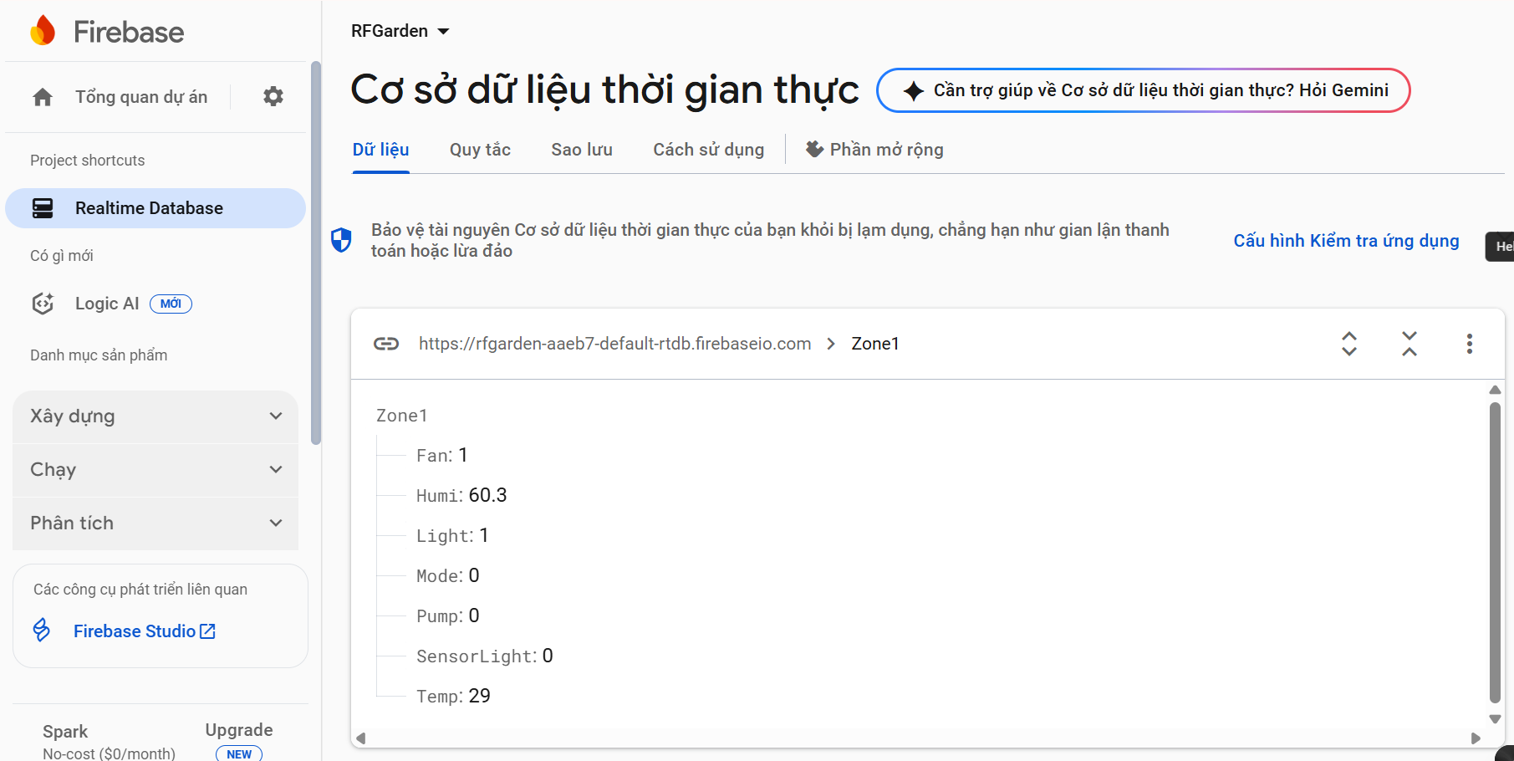

Hình .26 Giao diện Firebase của dự án.

## Viết tài liệu hướng dẫn sử dụng, thao tác

### Hướng dẫn sử dụng hệ thống điều khiển trực tiếp

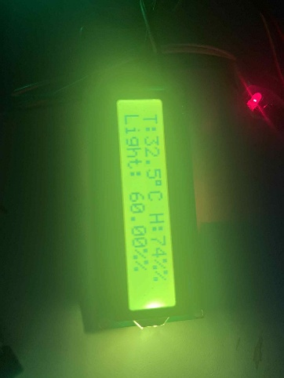

Hình . Màn hình điều khiển tại mạch trung tâm

Bước 1: Cắm nguồn vào cho hệ thống, chờ một khoảng thời gian cho hệ thống khởi động.

Bước 2: Sau khi khởi động xong, màn hình LCD sẽ hiển thị màn hình thông số của thiết bị đo.Khi này thiết bị mặc định hoạt động ở chế độ Auto.

Bước 3: Mở App giám sát để nắm được thông số của các thiết bị đo. Khi chuyển qua chế độ Manual thì nhấn các nút On/Off để đóng/ngắt các thiết bị điều khiển tương ứng.

### Hướng dẫn sử dụng hệ thống giám sát thông số qua App

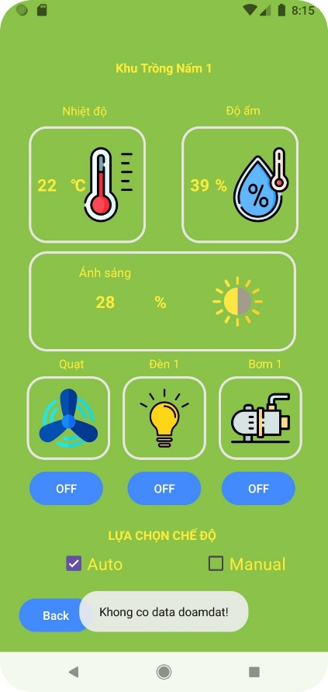

Hình . Giao diện giám sát trên App

Bước 1: Mở App trên điện thoại, truy cập vào địa chỉ của Website. Trong giới hạn của đề tài sẽ chỉ mô phỏng App.

Bước 2: Sau khi load thành công App sẽ hiển thị các thông tin sau:

* Thông số nhiệt độ, độ ẩm, ánh sáng của phòng trồng nấm.
* Trạng thái các thiết bị điều khiển. Cho phép điều khiển thông qua nút nhấn.
* 2 Chế độ điều khiển: Auto và Manual

Bước 3:Khi chuyển qua chế độ Manual thì nhấn các nút On/Off để đóng/ngắt các thiết bị điều khiển tương ứng.

# KẾT LUẬN

## Kết luận

Sau thời gian nghiên cứu và tìm hiểu, cùng với sự nhiệt tình giúp đỡ của PGS.TS Nguyễn Thị Lan Hương, em cơ bản đã hoàn thành được đồ án tốt nghiệp với đề tài “THIẾT KẾ HỆ THỐNG GIÁM SÁT VÀ ĐIỂU KHIỂN TỰ ĐỘNG CHO TRẠI NẤM LINH CHI ỨNG DỤNG IOT”, đáp ứng được các yêu cầu cơ bản đề ra. Các khối chức năng hoạt động liên tục và tương đối chính xác.

Sau đây là những ưu điểm và nhược điểm của sản phẩm.

Những ưu điểm sản phẩm:

* Mô hình đã hoạt động ổn định, có thể làm việc liên tục.
* Web server có giao diện trực quan, hiển thị được các thông tin cần thiết như các thông số cảm biến.
* Thiết kế và thi công được mô hình nhà trồng nấm điều khiển có 2 chế độ: Automatic và Manual.
* Màn hình hiển thị LCD rõ ràng.
* Việc chuyển đổi qua lại giữa các chế độ được thực hiện nhanh chóng và dễ dàng.

Những khuyết điểm của sản phẩm:

* Thời gian phản hồi cũng như cập nhật trạng thái thiết bị, thông số cảm biến trên web và app đôi khi còn khá chậm, phụ thuộc tốc độ mạng.

Sau đồ án này, em đã nghiên cứu và tích lũy được thêm nhiều hiểu biết, kiến thức mới như:

* Nắm được kiến thức và lập trình cho Esp32, Esp8266 để truyền nhận dữ liệu, giao tiếp được với module RF và các cảm biến như: cảm biến DHT11, Cảm biến ánh sáng MS-CDS05.
* Tìm hiểu và nắm bắt được cách lập trình webserver, cách xây dụng một giao diện website, App.

## Hướng phát triển

* Thiết kế thiết bị nhỏ gọn hơn, hoạt động ổn định hơn, lựa chọn cảm biến có độ chính xác cao.
* Xây dựng hệ thống cho cả trang trại với nhiều nhà nấm, vì hiển tại chỉ thực hiện được cho một nhà trồng.
* Lập trình phần mềm điều khiển, giám sát nhiều tính năng hơn: cho phép cài đặt giá trị đặt, thời gian đặt, quản lý người sử dụng, thể hiện đồ thị để dễ dàng giám sát.

# TÀI LIỆU THAM KHẢO

|  |  |
| --- | --- |
| [1] | DHT11 Humidity & Temperature Sensor Datasheet, "Mouser," [Online]. Available: https://www.mouser.com/datasheet/2/758/DHT11-Technical-Data-Sheet-Translated-Version-1143054.pdf. |
| [2] | HD44780U Datasheet, "ALLDATASHEET," [Online]. Available: https://pdf1.alldatasheet.com/datasheet-pdf/view/63663/HITACHI/HD44780U.html. |
| [3] | PCF8574 Datasheet, "ALLDATASHEET," [Online]. Available: https://pdf1.alldatasheet.com/datasheet-pdf/view/18212/PHILIPS/PCF8574.html. |
| [4] | STM32F103C8 Datasheet, "ST," [Online]. Available: https://www.st.com/en/microcontrollers-microprocessors/stm32f103c8.html#documentation. |
| [5] | RM0008 Reference Manuals, "ST," [Online]. Available: https://www.st.com/en/microcontrollers-microprocessors/stm32f103c8.html#. |
| [6] | Mastering_the_FreeRTOS_Real_Time_Kernel-A_Hands-On_Tutorial_Guide, "FreeRTOS," [Online]. Available: https://www.freertos.org/Documentation/RTOS_book.html. |
| [7] | FreeRTOS_Reference_Manual_V10.0.0, "FreeRTOS," [Online]. Available: https://www.freertos.org/Documentation/RTOS_book.html. |
| [8] | BH1750 Datasheet, "Mouser," [Online]. Available: https://www.mouser.com/datasheet/2/348/bh1750fvi-e-186247.pdf. |
| [9] | nRF24L01, "Mouser," [Online]. Available: https://www.mouser.com/datasheet/2/297/nRF24L01_Product_Specification_v2_0-9199.pdf. |
| [10] | ESP32 Datasheet, "Espressif," [Online]. Available: https://www.espressif.com/sites/default/files/documentation/esp32_datasheet_en.pdf. |
| [11] | ESP32 Technical Reference Manual, "Espressif," [Online]. Available: https://www.espressif.com/sites/default/files/documentation/esp32_technical_reference_manual_en.pdf. |
| [12] | ESP32 API Reference, "Espressif," [Online]. Available: https://docs.espressif.com/projects/esp-idf/en/latest/esp32/api-reference/index.html. |
| [13] | Bộ nông nghiệp và phát triển nông thôn, Giáo trình mô đun trồng nấm linh chi. |

# PHỤ LỤC